Resumen

Este proyecto tiene como objetivo documentar de manera detallada casos prácticos de los ataques de seguridad web SQL Injection (SQLi) y Cross-site Scripting (XSS), utilizando para ello un entorno de pruebas basado en la máquina virtual OWASPBWA. A través de este entorno controlado, se replicarán vulnerabilidades presentes en aplicaciones web reales con el fin de comprender su funcionamiento, impacto y formas de mitigación.
La propuesta incluye la implementación de pruebas técnicas utilizando herramientas de pentesting reconocidas como SQLmap, Burp Suite y BeEF Project, permitiendo explorar desde un enfoque práctico cómo los atacantes pueden explotar fallas de seguridad en sitios web. A su vez, se aplicarán metodologías seguras para detectar, explotar y documentar las vulnerabilidades.
El propósito final es generar un recurso educativo útil para otros estudiantes de la carrera de Ingeniería en Informática, promoviendo la formación en ciberseguridad ofensiva desde un enfoque ético. De esta manera, se busca fortalecer el aprendizaje práctico en torno a las amenazas más comunes que enfrentan las aplicaciones web modernas.

Intro

La seguridad en aplicaciones web se ha convertido en un desafío fundamental en el desarrollo y mantenimiento de sistemas informáticos. A medida que crece la dependencia de plataformas digitales, también aumentan los riesgos de ciberataques que aprovechan vulnerabilidades comunes como la inyección de comandos SQL (SQL Injection) o la ejecución de scripts maliciosos en el navegador (Cross-site Scripting o XSS).
En el ámbito académico y profesional, entender cómo se producen estos ataques y cómo prevenirlos es clave para formar profesionales capaces de desarrollar software más seguro. Sin embargo, el aprendizaje de estas técnicas suele limitarse a la teoría, sin ofrecer experiencias prácticas controladas que permitan comprender a fondo el comportamiento de estas amenazas.
Este proyecto busca abordar esa brecha mediante la implementación de un entorno de pruebas basado en OWASPBWA (OWASP Broken Web Applications), una máquina virtual que reúne aplicaciones web vulnerables para su análisis. Utilizando herramientas como SQLmap, Burp Suite y BeEF, se documentarán casos prácticos de explotación de vulnerabilidades, explicando paso a paso cómo se identifican, cómo se ejecutan los ataques y cómo se pueden mitigar.
El enfoque es educativo y ético, con el objetivo de generar un material de apoyo para otros estudiantes que deseen aprender sobre seguridad web ofensiva y defensiva, utilizando metodologías y herramientas reales en un entorno seguro.

Objetivo general

Documentar un caso práctico de SQL Injection y XSS usando OWASPBWA con el fin de generar un recurso educativo disponible para otros estudiantes.

Objetivos específicos

Aclarar conceptos claves asociados a sql inyection, XSS y la metodologia oswap

Implementar un entorno controlado usando OWASPBWA para replicar ataques sql y xss

Utilizar herramientas de pentesting como SQLmap, Burp Suite y BeEF en un entorno controlado

Realizar pruebas técnicas que demuestren cómo identificar y explotar vulnerabilidades tipo SQL Inyection y XSS en aplicaciones web.

Documentar como se realiza la identificación, explotación y mitigación de ataques SQL Injection y XSS en un entorno controlado, para ser utilizada como recurso por otros estudiantes.

Problemática
A medida que las aplicaciones web se vuelven más complejas y ampliamente utilizadas, también aumentan las oportunidades para que atacantes exploten vulnerabilidades en su diseño o configuración. Entre los ataques más comunes y peligrosos se encuentran SQL Injection (SQLi) y Cross-site Scripting (XSS), que pueden permitir el robo de datos sensibles, acceso no autorizado a sistemas o incluso la toma de control de una aplicación.
Un problema recurrente en la formación de estudiantes de informática es la falta de acceso a entornos controlados que permitan experimentar de forma segura con estas amenazas. La enseñanza de ciberseguridad muchas veces se limita a lo teórico, lo que dificulta la comprensión real del impacto y funcionamiento de los ataques.
Además, muchos desarrolladores recién egresados carecen de conocimientos prácticos en técnicas de identificación, explotación y mitigación de vulnerabilidades, lo que incrementa el riesgo de que estas fallas lleguen a producción en sistemas reales. Esta situación se agrava por la carencia de recursos educativos prácticos en español que aborden estas temáticas con herramientas actuales y ejemplos reales.
Por ello, se hace necesario implementar entornos seguros como OWASPBWA, junto con herramientas de pentesting, para documentar casos prácticos que permitan a los estudiantes entender, reproducir y prevenir este tipo de ataques.

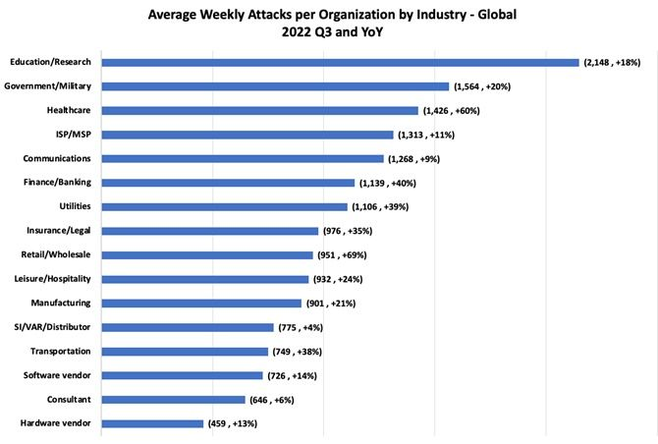
Promedio de ataques semanales por organización por industria, Global Q3 2022 (Check Point)
- Elabora un marco teórico que explique la relevancia, conceptos clave y ejemplos históricos o casos reales conocidos.

Marco Teórico

1. Seguridad en Aplicaciones Web
La seguridad informática en aplicaciones web es un área crítica debido a la creciente exposición de servicios a través de Internet. Las aplicaciones mal diseñadas pueden ser vulnerables a ataques que comprometan la confidencialidad, integridad o disponibilidad de los datos. En este contexto, metodologías como OWASP (Open Web Application Security Project) han catalogado las vulnerabilidades más comunes para facilitar su estudio y mitigación.

2. OWASP y su importancia
OWASP proporciona una guía actualizada de los riesgos más críticos en aplicaciones web, conocida como OWASP Top 10. Entre los riesgos destacados se encuentran el Cross-site Scripting (XSS) y la inyección de comandos SQL (SQLi). Estas vulnerabilidades permiten a un atacante interferir con la lógica de las aplicaciones, robar información sensible o incluso tomar control del sistema afectado.

3. Entornos controlados para pruebas: OWASP BWA
OWASP Broken Web Applications (OWASPBWA) es una máquina virtual que agrupa aplicaciones vulnerables de forma intencional, permitiendo realizar pruebas de penetración de manera ética y segura. Este entorno es ideal para fines educativos y de entrenamiento, ya que permite replicar vulnerabilidades sin riesgos reales para sistemas en producción.

4. SQL Injection (SQLi)
La inyección de SQL ocurre cuando una aplicación permite que entradas del usuario alteren directamente las consultas realizadas a una base de datos. Esta vulnerabilidad puede permitir a un atacante obtener, modificar o eliminar datos sin autorización. Su explotación es posible cuando no se aplican medidas como la validación de entradas, el uso de sentencias preparadas o el control de errores del servidor.

5. Cross-site Scripting (XSS)
El XSS es una técnica de ataque que permite la inyección de scripts maliciosos en aplicaciones web. En su variante almacenada (Stored XSS), el script queda guardado en el servidor y se ejecuta cada vez que un usuario accede al contenido afectado. Este tipo de ataques es especialmente peligroso porque puede usarse para robar credenciales, redirigir a sitios falsos o ejecutar comandos en el navegador de la víctima.

6. Herramientas de Pentesting
Para este proyecto se utilizarán tres herramientas principales:
- SQLmap: Automatiza la detección y explotación de inyecciones SQL.
- Burp Suite: Permite interceptar, modificar y analizar el tráfico HTTP entre cliente y servidor.
- BeEF (Browser Exploitation Framework): Herramienta enfocada en ataques al navegador mediante XSS, ideal para demostrar el alcance de una vulnerabilidad una vez que se ha “enganchado” a una víctima.

Conceptos clave

HTTP Proviene de sus siglas en ingles Hypertext Transfer Protocol , es un protocolo que permite que se envíen datos y reciban a través de este canal donde los interpretes son el cliente y el servidor y su lenguaje para comunicarse es HTML. Este protocolo utiliza el puerto 80.

HTTPS Proviene de sus siglas en ingles Hypertext Transfer Protocol Secure. Es un protocolo que permite que permite la comunicación segura entre el servidor y el cliente. A diferencia de HTTP este cifra el mensaje para que no se pueda ver lo que dice el paquete de transferencia. Por lo general este protocolo utiliza el puerto 443.

Hypervisor Es un software que esta encargado de monitorear maquinas virtuales. Para llevar a cabo este proceso es necesario de un ordenador tipo Host que es donde se alojara el hipervisor. Este hipervisor puede ser instalado de 2 formas, la tipo 1 y la tipo 2. A continuación se presentara una figura que demuestra la jerarquía de instalación del hipervisor. La diferencia que presenta los tipos de hipervisores radica en que el tipo 1 se monta el hipervisor sobre el hardware y el tipo 2 se monta un sistema operativo (ya sea Linux, MacOS, Microsoft, etc) primero y luego se puede instalar el hipervisor.

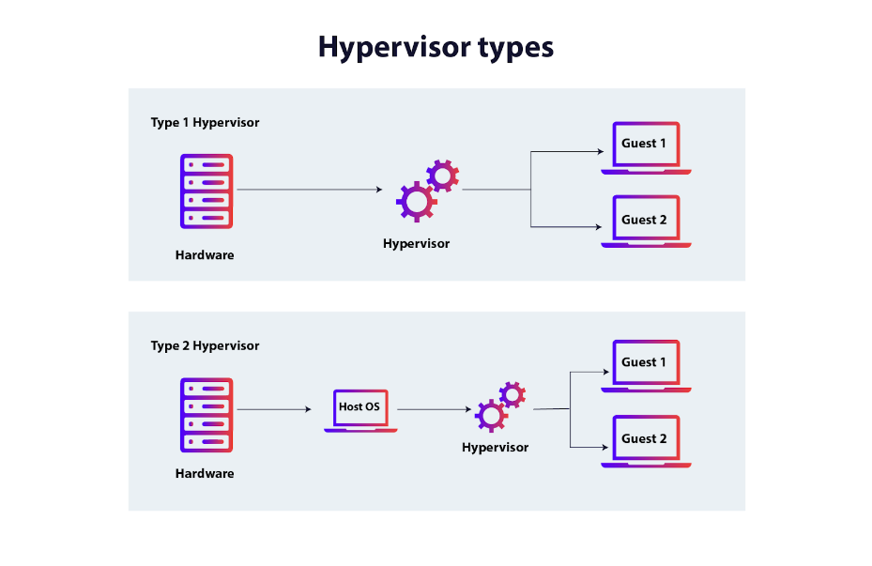

Hardware Son los elementos físicos que constituyen a un ordenador, el cual esta formado por circuitos eléctricos, electrónicos, etc. Dentro de los mas comunes se puede encontrar el mouse, el teclado, la placa madre, entre otros.

Software Es todo lo intangible del computador(es la parte lógica del ordenador). Este concepto esta constituido por diversas aplicaciones que permiten realizar funciones dentro de un sistema. Se pueden clasificar según su función. A continuación se presentan los 3 tipos de software:
• Software de sistema
• Software de programación
• Software de aplicación

¿Qué es un hacker ético?
Un hacker ético es un profesional en redes y sistemas informáticos que realiza pruebas de seguridad en sistemas con el objetivo de encontrar vulnerabilidades antes de que lo hagan atacantes maliciosos. A diferencia de un cibercriminal, su propósito no es dañar, sino ayudar a mejorar la seguridad informando las fallas detectadas. Para desempeñar esta labor, es necesario tener conocimientos en sistemas operativos (especialmente Linux, ya que muchas herramientas se desarrollan en este entorno), redes, y nociones básicas de programación o análisis de código.

Los hackers éticos suelen clasificarse según sus intenciones y el nivel de autorización con el que operan, dividiéndose principalmente en tres categorías:
- White Hat
- Gray Hat
- Black Hat



Donde el White hat es quien tiene buenas intenciones con respecto a la vulnerabilidad de los sistemas y es quien tiene autorización por parte de la empresa o entidad que lo contrata. Luego esta el gray hat que es un hacker que no tiene autorización por parte de la empresa que va a vulnerar pero este no tiene malas intenciones en dañar el sistema o mal usar la información obtenida. Finalmente esta el black hat que es el que tiene malas intenciones una vez que vulnera los sistemas .
Es posible hackear una gran cantidad de dispositivos electrónicos que estén o no conectados a la red ( como los USB, computadores, sitios web, celulares, etc). Por ende hay distintas técnicas para hackear que se presentaran a continuación

• Web Server Hacking
• Social Engineer
• Web Application
• System Hacking
• Hacking Wireless Networks

Independiente del tipo de Hacker todos usan la misma metodología para llevar a cabo un ataque y este se divide en 5 pasos

• 1)Reconocimiento
• 2)Escaneo e investigación
• 3)Obtener acceso
• 4)Mantener acceso
• 5)No dejar rastro

1. Reconocimiento
La primera fase, El reconocimiento se recopila pruebas e información sobre los objetivos que desea atacar. Puede ser de naturaleza pasiva o activa. El reconocimiento pasivo implica recopilar información sobre su objetivo sin su conocimiento, mientras que el reconocimiento activo utiliza herramientas y técnicas que “tocan” ligeramente al objetivo y aumenta el riesgo de ser descubierto. La información obtenida en esta fase podría no ser del todo fidedigna ya que es obtenida de terceros.
2. Escaneo y Enumeración
En la segunda fase, escaneo y enumeración, se utiliza la información encontrada como dominios o direcciones u otros para ejecutar activamente herramientas y técnicas para recopilar información más detallada sobre los objetivos. Esto puede ser algo tan simple como ejecutar un barrido de ping o un escaneo de red para ver qué sistemas y puertos están habilitados, o tan complejo como ejecutar un escáner de vulnerabilidades.
3. Ganar Acceso
La tercera fase, la más divertida, porque es donde se rompen los controles y medidas de seguridad para obtener acceso no autorizado. En esta fase, se ejecuta el ataque que puede ser tan simple como acceder a una red inalámbrica con contraseña débil, o tan complejos como escribir y enviar un desbordamiento de búfer o una inyección SQL contra una aplicación web.
4. Mantener Acceso
En la cuarta fase, mantener el acceso, los atacantes intentan habilitar y mantener una forma de regresar a la máquina o sistema que ya han comprometido. Estas máquinas comprometidas se utilizan para escanear nuevas redes, registrar el tráfico o ejecutar ataques. El acceso se puede mantener mediante el uso de troyanos, rootkits o cualquier otro método.
5. Cubrir Huellas
En la fase final, cubriendo huellas, los atacantes intentan ocultar su éxito y evitar la detección de las herramientas y equipos de seguridad. Las técnicas más recurrentes consisten en eliminar o alterar archivos de registro, ocultar archivos o directorios e incluso usar conexiones cifradas con el sistema víctima. Por ello, el no encontrar archivos de registro es un indicador de que un sistema está comprometido.

https://academy.seguridadcero.com.pe/blog/fases-ethical-hacking
Configuración de entorno de trabajo

Durante este capitulo se definirá la red de trabajo a la que se le llamará laboratorio de pentesting. Para este proyecto será necesario utilizar maquinas virtuales y un hipervisor de tipo 2. Además, se presentará un diagrama de la red para comprender como se comunican estas.

Arquitectura de red
La arquitectura de red en un laboratorio es la base debido a que es donde se va a realizar el trabajo. Hay diversas formas de crear un laboratorio, eso dependerá de la cantidad de maquinas virtuales o PCs que se requieran para la experiencia, del tipo de metodología que se querrá utilizar, etc. En este caso la arquitectura de red es la siguiente:

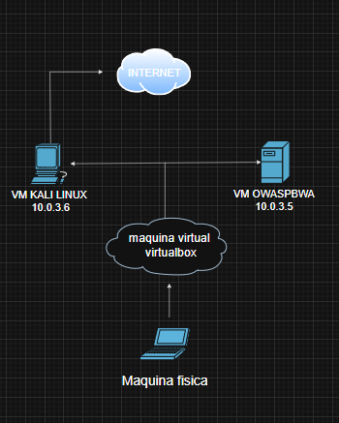

Como se puede apreciar en la ilustración hay 3 computadores (1 físico y 2 virtuales) los cuales tendrán roles dentro de la red. El computador “VM Kali Linux” será responsable de realizar las pruebas de pentesting. EL servidor web “VM OWASPBWA” será el encargado de prestar los servicios de vulnerabilidades para trabajar y finalmente la maquina física MACOS es la responsable de entregar el hardware y software a las maquinas virtuales. Para que todo esto ocurra es necesario que se use un hipervisor, en este caso el hipervisor es de tipo 2 específicamente será la aplicación VirtualBox, que será el gestor de estas maquinas virtuales y de crear la red para que ambas se comuniquen.

A continuación, se presentarán los elementos participantes desde la perspectiva de hardware y software correspondiente, abordando los requisitos mínimos de hardware, su método de instalación y la configuración de la red.

1.2 VirtualBox (hipervisor)
VirtualBox es un hipervisor de tipo 2 que permite crear maquinas virtuales, configurarlas al gusto de cada usuario, clonarlas, modificar su red y otras tareas que tiene esta aplicación. Los requisitos mínimos de este hipervisor son los siguientes:

Requerimientos minimos de VirtualBox :
- Hardware x86 razonablemente potente
- Memoria ram. Dependiendo de los sistemas operativos invitados que desee ejecutar, necesitará al menos 512 MB de RAM
- Espacio en disco duro. Si bien VirtualBox es bastante reducido (una instalación típica solo necesita unos 30 MB de espacio en disco duro), las máquinas virtuales requerirán archivos bastante grandes en disco para representar su propio almacenamiento.
- Un sistema operativo host compatible. Actualmente, ofrecemos compatibilidad con Windows, varias distribuciones de Linux, macOS y Solaris

https://www.virtualbox.org/wiki/End-user_documentation

En primera instancia se procederá a descargar el software, el cual se encuentra en la URL https://www.virtualbox.org/wiki/Downloads. Luego se decide por descargar el software acorde al sistema operativo del ordenador. Una vez descargado se procede a instalar (para este caso se obviará la instalación del software debido a que es solo apretar siguiente en el paso a paso). Luego de que el software esta instalado debería verse de la siguiente manera

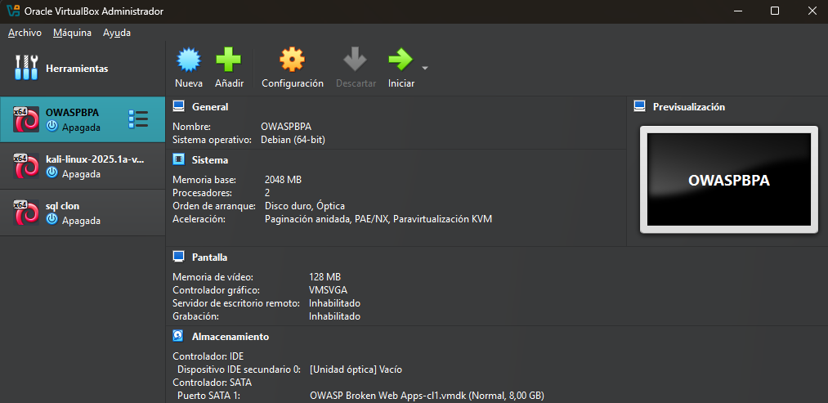

Una vez instalado el software es momento de instalar las maquinas virtuales para luego configurar la red entre ellas.

Maquina atacante (Kali Linux)

En primera instancia se descargara la maquina virtual atacante Kali Linux , para poder instalar la maquina virtual es necesario obtener una imagen compatible con virtualbox desde su pagina oficial https://www.kali.org/get-kali/#kali-platforms . En este caso usaremos una Pre-built Virtual Machine lo que es una imagen previamente instalada la cual solamente hay que cargar en virtualbox
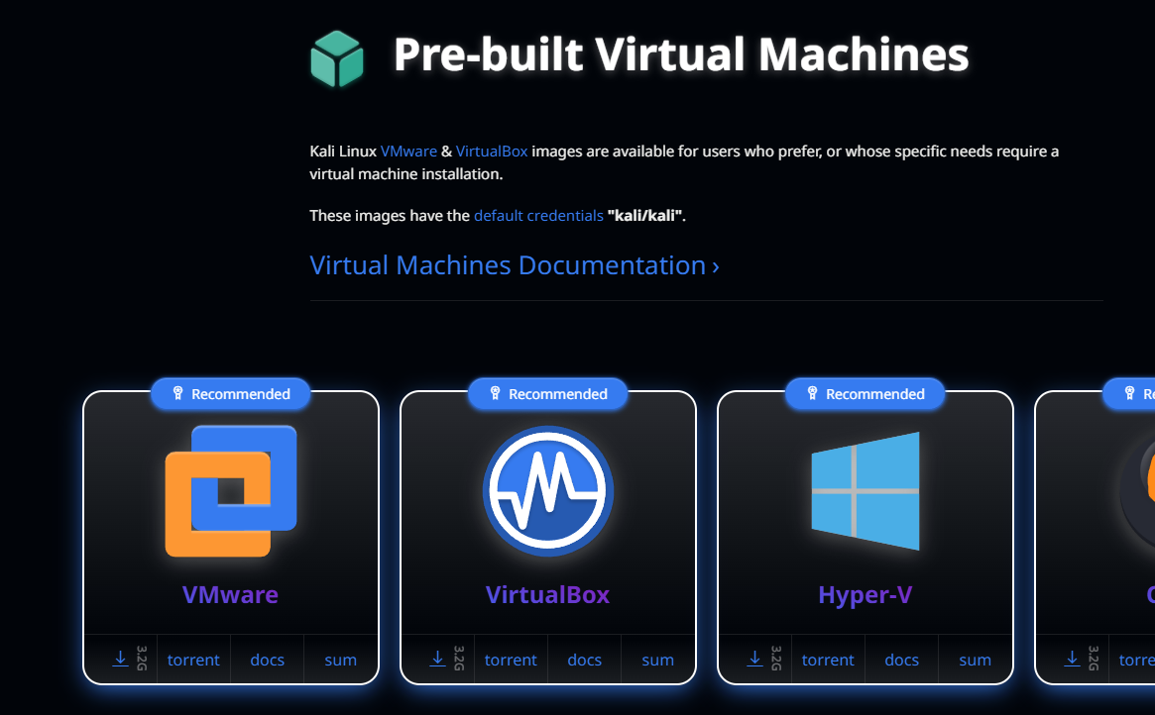

Se usará esta maquina como atacante debido a varios motivos, dentro de ellos se puede encontrar que este sistema operativo esta diseñado para realizar pruebas de pentesting. Además también se puede considerar la gran cantidad de herramientas que tiene este SO implementadas para usar sin necesidad de descargar de manera externa.

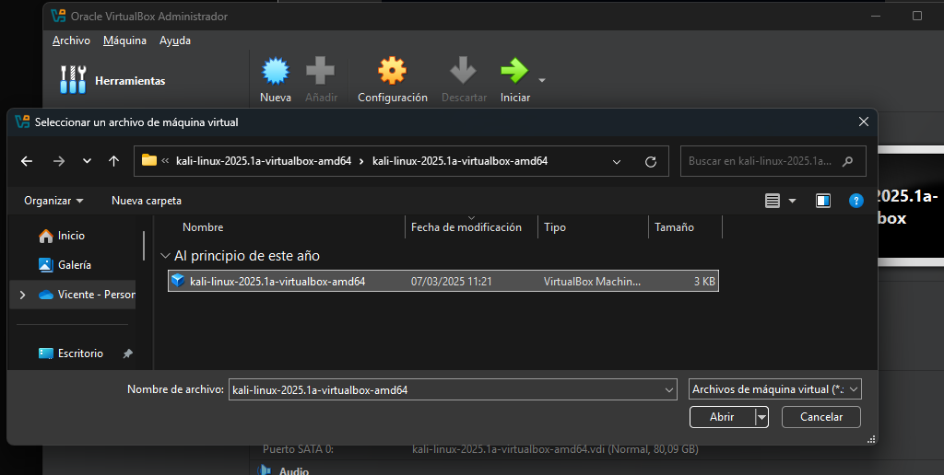
En este paso se clickea sobre el botón añadir para buscar el archivo previamente descargado y extraído, posterior a eso abrimos el archivo y se cargaría inmediatamente la maquina virtual con Kali Linux

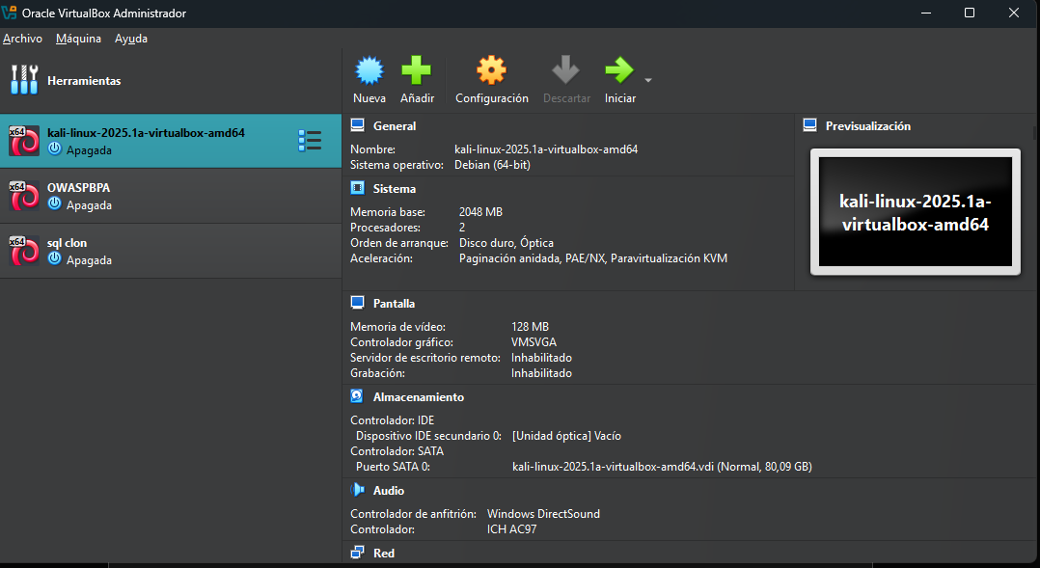

Una vez realizado estos pasos ya podemos ejecutar la maquina virtual con Kali Linux

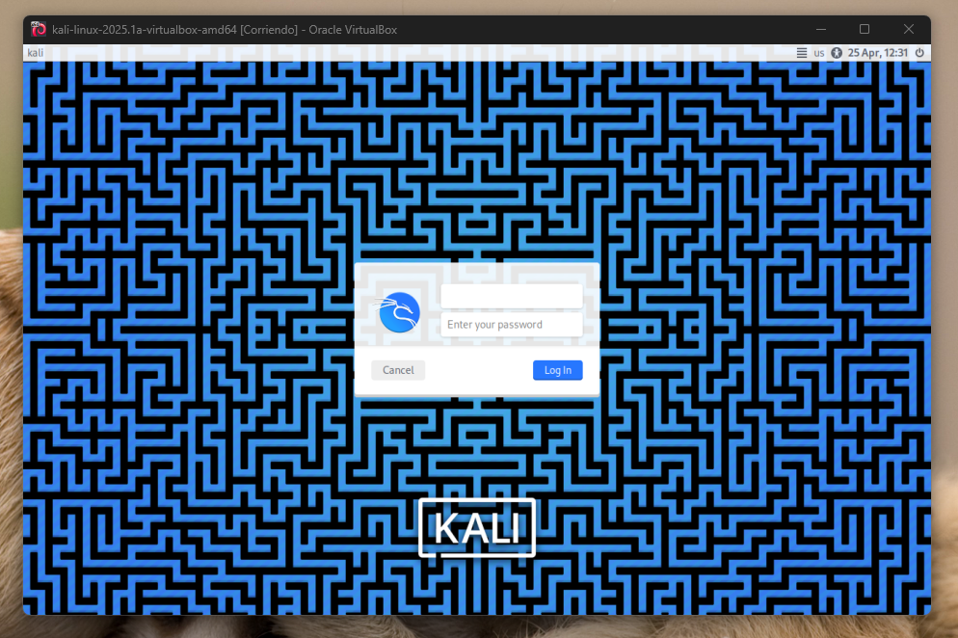
Luego de esto iniciara el sistema operativo solicitando el nombre de usuario y la contraseña, que por defecto son kali y kali.
Maquina atacada (OWASP VM)

Esta maquina pertenece a la distribución Linux, fue creada por los desarrolladores de OWASP con el fin de poder trabajar los 10 ataques mas críticos de las aplicaciones web. Esta maquina contiene diversas experiencias de hacking ético para poder trabajar. Para poder descargar esta VM hay que dirigirse al siguiente link https://sourceforge.net/projects/owaspbwa/. Una vez dentro de la pagina hay que ir al icono que dice download y se descargara el archivo

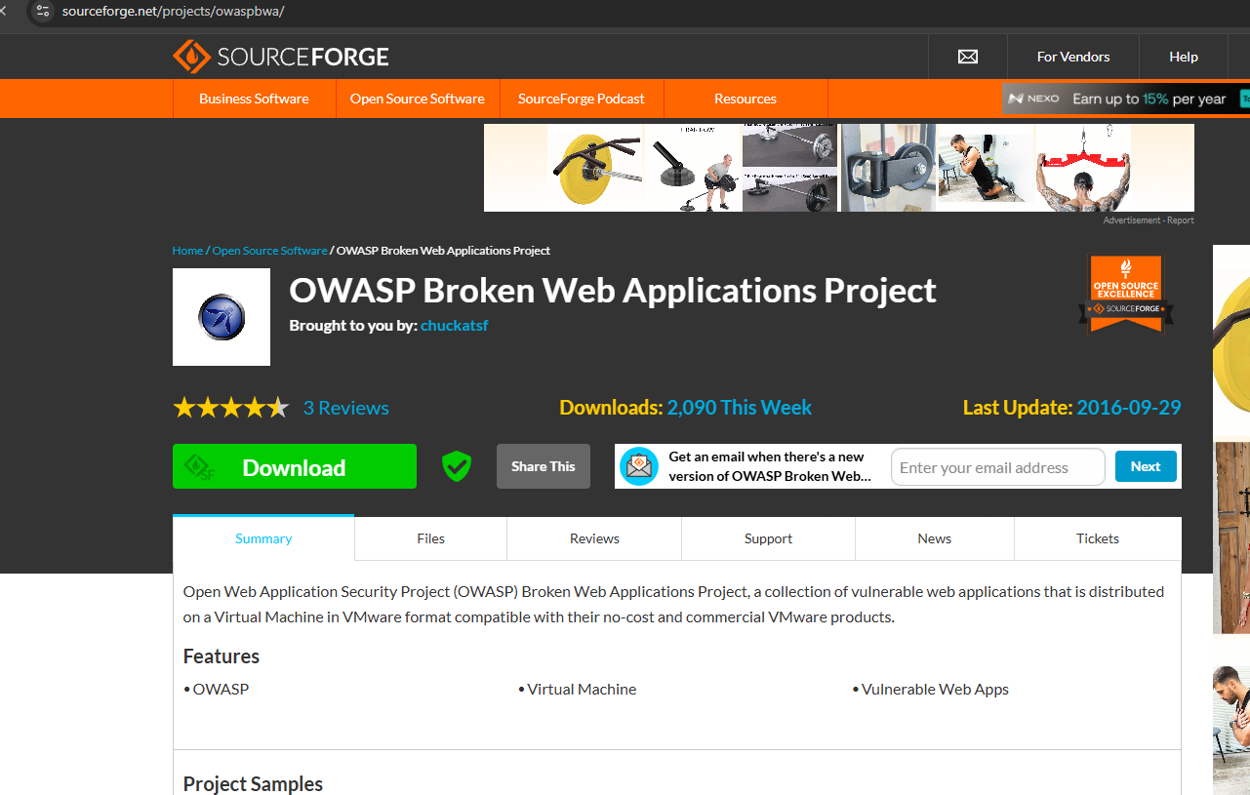
Pagina donde descargar el archivo .vmdk Fuente (https://sourceforge.net/projects/owaspbwa/)
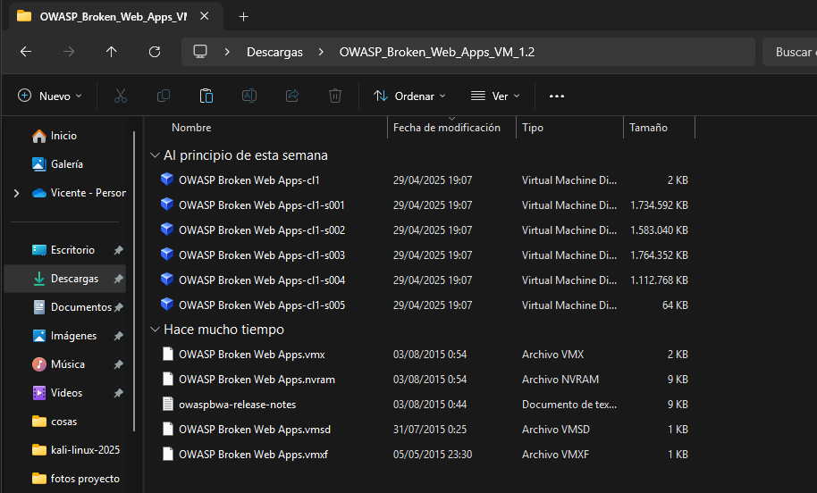
Como se puede apreciar el archivo descomprimido no es del mismo formato que la maquina atacante, esto debido a que hay distintos métodos para virtualizar un sistema operativo, en este caso se realiza una división del sistema operativo en distintos archivos para que este funcione (en este caso el archivo es tipo .vmdk)

Después de descargar el archivo, se debe abrir VirtualBox para crear la máquina virtual. Como esta máquina no cuenta con una interfaz gráfica, no demanda demasiados recursos. Al hacer clic en el ícono para crear una nueva máquina, es necesario establecer sus características, que en este caso serán las siguientes:
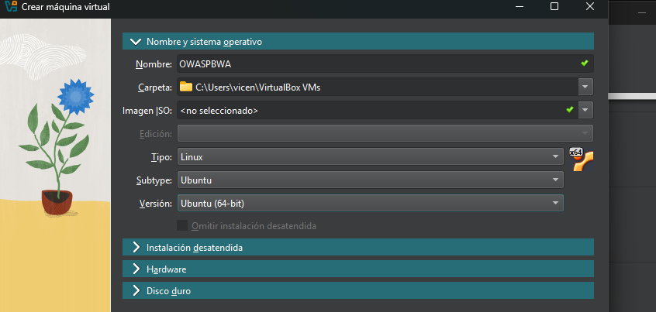

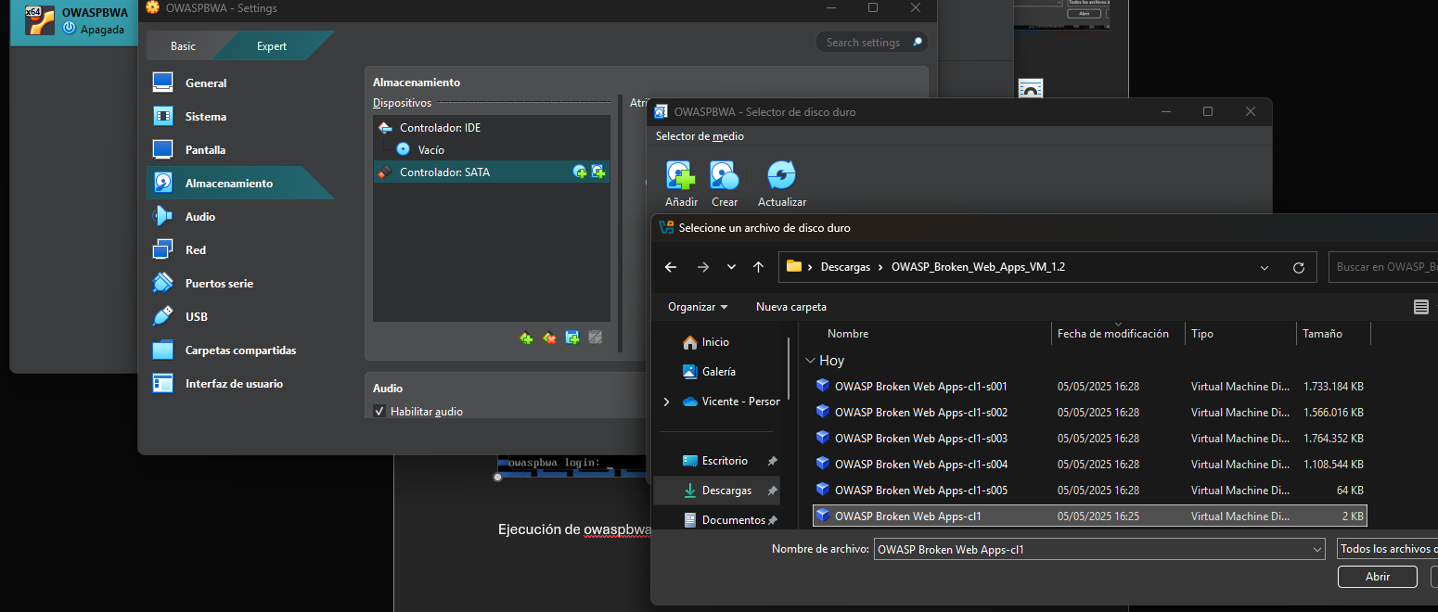

A continuación, se accede a los ajustes de la máquina virtual previamente creada. Desde allí, se procede a añadir un nuevo disco duro, seleccionando el archivo con extensión .vmdk que se obtiene al descomprimir la imagen del entorno OWASP BWA. Este disco actúa como unidad de almacenamiento principal para ejecutar el entorno vulnerable necesario para las pruebas de seguridad.

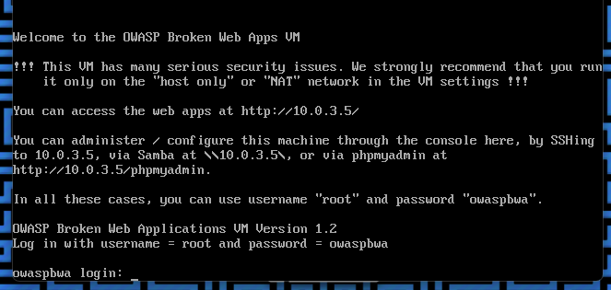

Al iniciar la máquina virtual, se carga el entorno OWASP BWA, el cual contiene aplicaciones web con vulnerabilidades. El acceso se realiza desde el navegador mediante la IP /10.0.3.5 y las credenciales por defecto son: usuario root y contraseña owaspbwa.

RED LAN
Una vez instaladas las maquinas virtuales se procede a crear una red para que estas logren tener conexión. Existen diversos tipos de red para conectar maquinas o computadoras, en este caso se utilizara una red de tipo LAN debido al alcance de este proyecto.

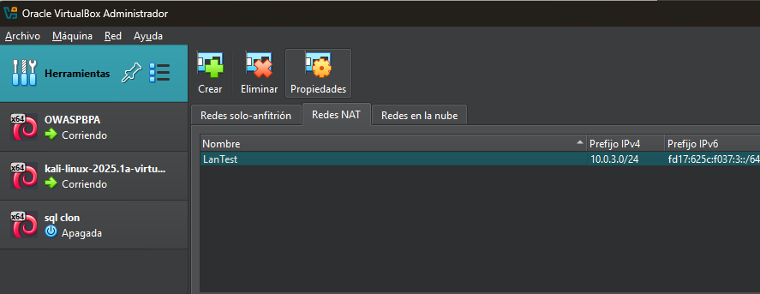
Para crear la red LAN, se debe acceder al apartado de Herramientas, seleccionar la opción Crear y proceder con la configuración correspondiente. En este caso, la red fue nombrada LanTest y se asignó el rango de direcciones IP 10.0.3.0/24.
Una vez creada la red, es necesario acceder a la configuración de ambas máquinas virtuales y seleccionar la red LAN previamente configurada.,kk

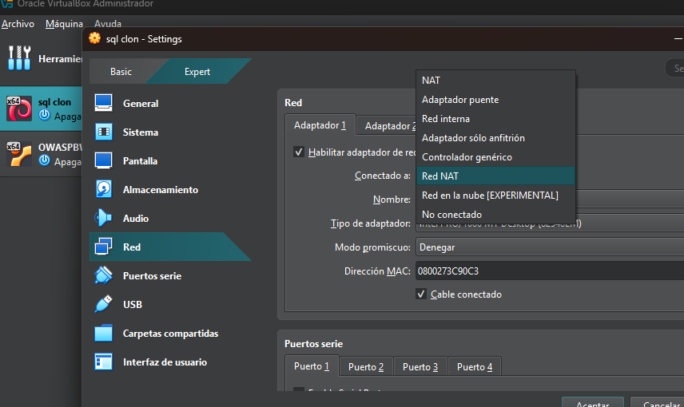

Con el objetivo de verificar el correcto funcionamiento de la red, se encenderán las máquinas virtuales y, desde la máquina Kali, se ejecutará el comando ping desde la terminal para comprobar si existe comunicación entre ellas.

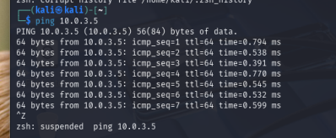

La máquina responde correctamente a comandos de ping, lo que confirma que Kali tiene conectividad con la máquina OWASP BWA. Esto permite acceder a los servicios que ofrece, en este caso, plataformas destinadas al entrenamiento en pentesting.

Finalmente para comprobar que el servicio funciona hay que dirigirse al navegador web y digitar en la url lo siguiente 10.0.3.5 debido a que este es la IP de la maquina owasp.
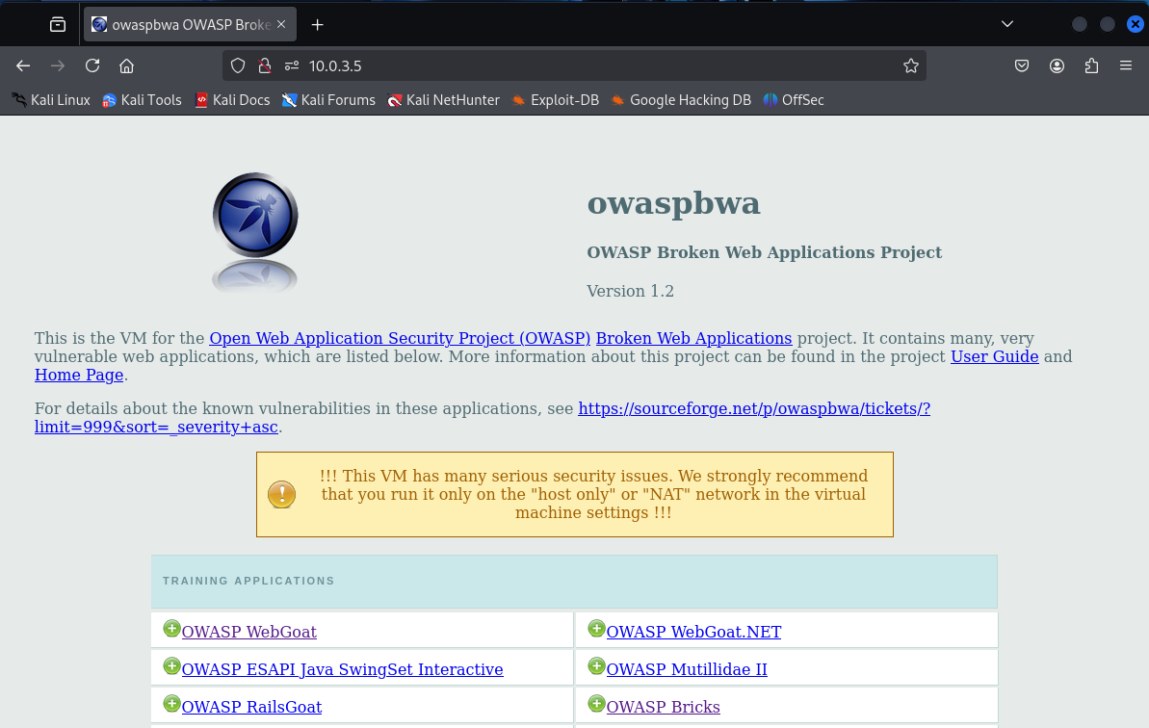
2.Pruebas de pentesting

En este capítulo se presentarán dos experiencias prácticas de pentesting basadas en la metodología OWASP, centradas en los ataques Cross-Site Scripting (XSS) y SQL Injection. En cada caso se seguirán los mismos pasos de forma estructurada, pero abordados desde distintas perspectivas. Aunque ambos ataques comparten similitudes en su ejecución, se diferencian por el contexto en el que ocurren: el primero se relaciona con el front-end, es decir, la capa que interactúa directamente con el usuario, mientras que el segundo se desarrolla en el back-end, donde se gestiona la comunicación con el servidor.

Cross-site Scripting (XSS)

Vision teórica:
Para realizar este ataque, es necesario primero diseñar su topología. A continuación, se presenta la estructura de red correspondiente al ataque específico de tipo XSS (Stored XSS). Posteriormente, se detallarán los pasos a seguir para su ejecución.

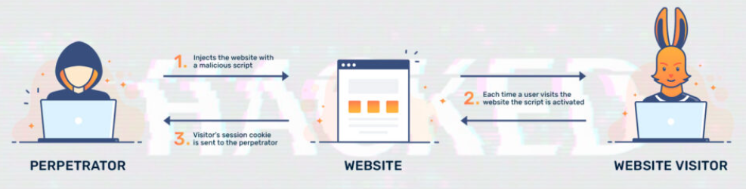
https://achirou.com/xss-attack/

1-En primera instancia, el atacante inyectará un fragmento de código —conocido como payload— a través del navegador. Inicialmente, se probará con un script en JavaScript, dado que es el lenguaje más utilizado en el desarrollo front-end. Se utilizará un código del tipo alert(), ya que es sencillo y permite visualizar de forma inmediata si la inyección fue exitosa mediante un mensaje en pantalla. Este código será insertado en algún campo de entrada disponible en la aplicación, como un formulario, un campo de comentarios u observaciones, entre otros.
2- Si el servidor no valida correctamente el contenido del campo de entrada, almacenará el código malicioso como si fuera un dato legítimo. Como resultado, el payload quedará guardado en el sistema.
3-Finalmente, cuando un usuario (la víctima) acceda a ese contenido, el código malicioso se ejecutará automáticamente en su navegador. En este caso, se redireccionará a una página falsa que simula ser el sitio de inicio de sesión de Gmail, con el objetivo de capturar credenciales como el nombre de usuario y la contraseña.

Vision técnica:

Actualización de software
Antes de llevar a cabo el ataque es necesario un par de acciones, la primera es actualizar el sistema operativo y la segunda es instalar las herramientas necesarias para el ataque. En primer lugar se realizara la actualización del S.O de kali mediante los siguientes comandos:

sudo su
sudo apt-get update && apt-get full-upgrade

el primer comando es para cambiar de usuario al root o raíz donde se pueden realizar algunas tareas que requieren privilegios, y el segundo es un conjunto de 2 comandos el primero es para actualizar y el segundo es encargado de aplicar alguna actualización si es necesaria y eliminar datos residuales

Instalación de BeEF Project

Después de actualizar el SO hay que instalar las herramientas que se van a utilizar durante la experiencia. Para esta experiencia se instalara la herramienta BeEF Project.
Para instalar BeEF se realizará una enumeración de pasos describiendo cada punto.
1.- Hay que ir a la pagina donde esta almacenado el archivo, la cual seria https://github.com/beefproject/beef/wiki/Installation

2.- En la pagina debería aparecerá la opción de instalación. Una vez se clickea en instalación hay que buscar el siguiente código. Este código clona el repositorio extraído desde github.

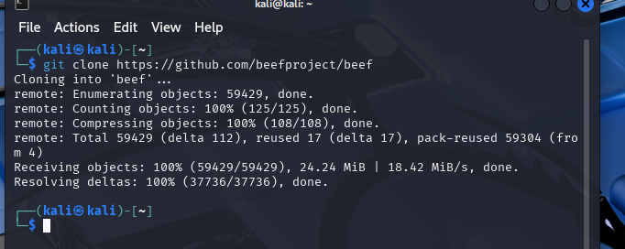
git clone https://github.com/beefproject/beef

3.- A continuación, se accede con privilegios de superusuario (root) y se navega hasta el directorio donde fue clonado el repositorio, en este caso: /home/kali/beef. Una vez allí, se ejecuta el script de instalación mediante el siguiente comando
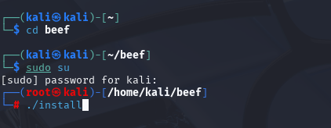
./install.

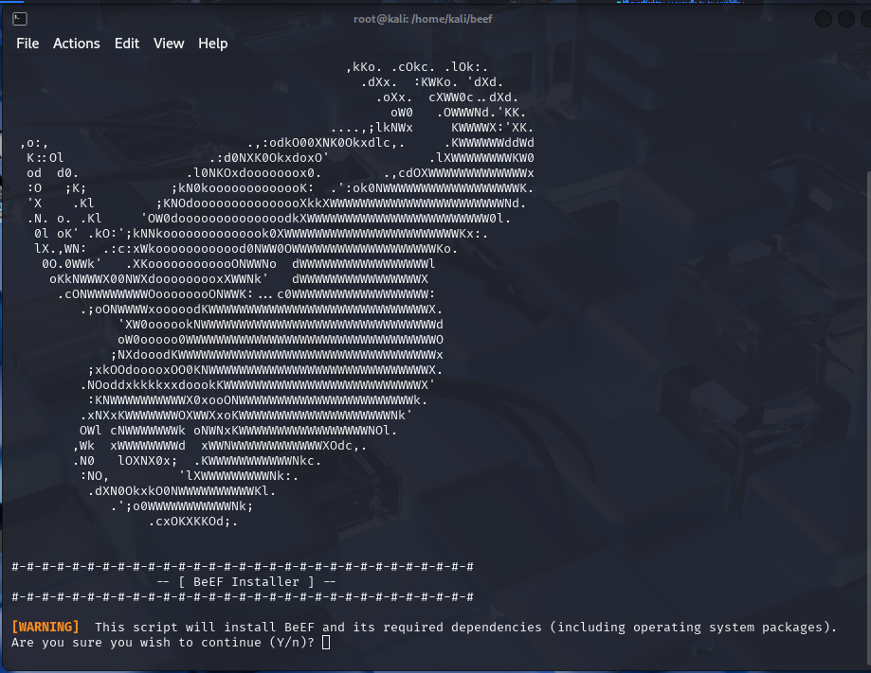
4- En la imagen se muestra la interfaz del instalador de BeEF. En esta etapa, el sistema solicita confirmación para proceder con la instalación de BeEF y sus dependencias, incluyendo algunos paquetes del sistema operativo.

3.- Ahora que esta instalado la aplicación es necesario cambiar el nombre de usuario y contraseña que viene por defecto, esto se realiza para que no sea vulnerable por esta entrada. Para cambiar la contraseña hay que dirigirse al directorio “/etc/beef “ y desde ahí modificar un archivo que se llamara config.yaml.

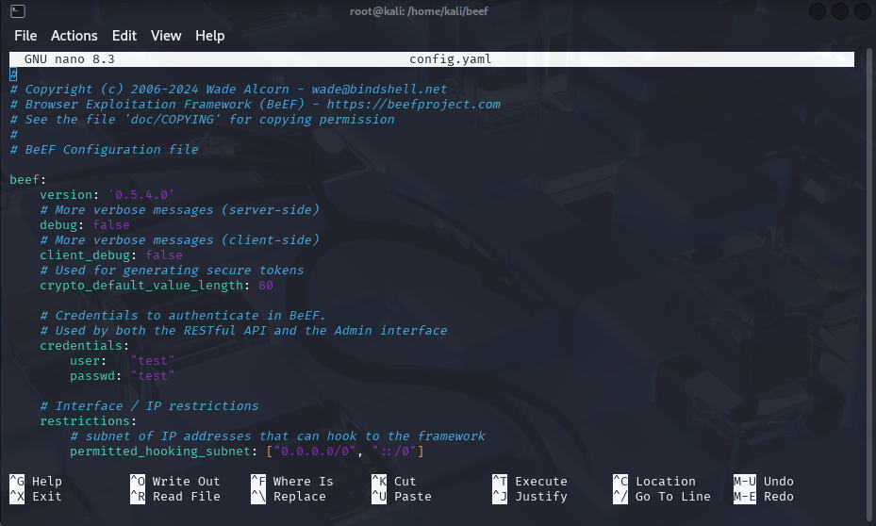
En este caso configuramos como nombre de usuario y contraseña la palabra “test”
4-Finalmente para comprobar que el programa funciona, se cambia de privilegio al root y se ejecuta el comando “./beef “ y debería verse de esta manera.

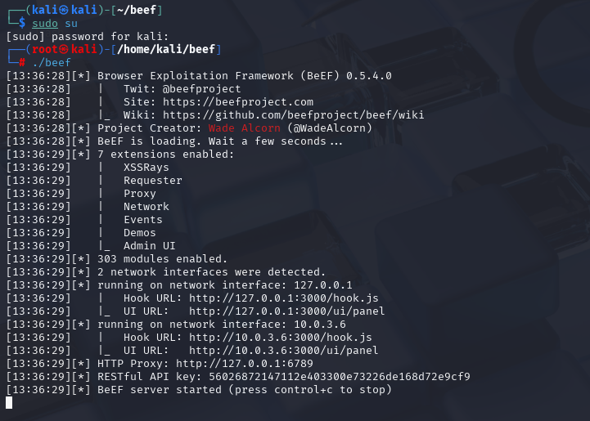

Una vez completada la instalación de la herramienta BeEF Project, el siguiente paso consiste en acceder al entorno de pruebas. Para ello, se debe ingresar desde la máquina Kali a la URL correspondiente a la máquina OWASPBWA mediante un navegador web. En este caso se encuentra en la ip 10.0.3.5.


En el navegador de OWASPBWA se pueden ver varias plataformas de entrenamiento para realizar pruebas de pentesting. En esta experiencia se usará OWASP WebGoat, la cual ofrece distintas actividades basadas en la metodología OWASP. En este caso se trabajará con el ejercicio llamado “XSS stored”. Para acceder a WebGoat, la página pedirá un nombre de usuario y una contraseña. Se deben ingresar los siguientes datos: usuario “root” y contraseña “owaspbwa”.

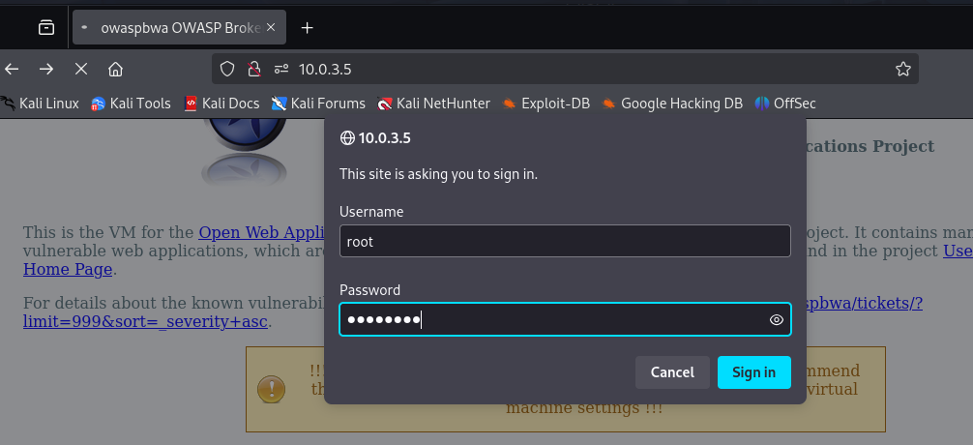

Una vez dentro, se mostrará una página con un mensaje de advertencia y un botón que dice “Start WebGoat”. Al hacer clic en él, se accede al portal con las actividades de WebGoat.

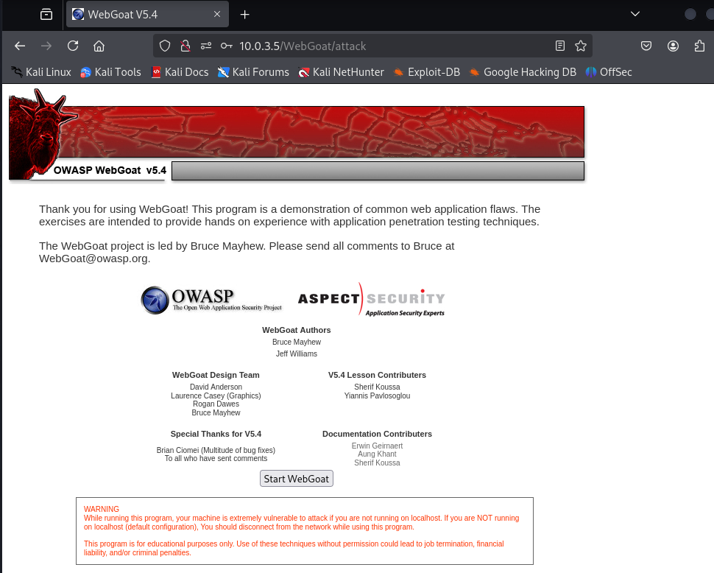
Luego de esto hay que dirigirse a la opción que dice “stored XSS attacks” que esta diseñado para realizar este ataque. Aparecerán 2 campos de tipo formulario, en uno saldrá el campo de entrada “título” y debajo de este se encuentra uno que dice “mensaje”. En estos campos en primera instancia se escribirán mensajes de prueba para ver como reacciona la pagina frente a estos. En ese momento se está identificando la vulnerabilidad para ver en cual campo se encuentra, porque se podría encontrar en el campo “Tittle” o “Message”. Para verificar esto, se ejecutara un código de tipo Javascript (el payload) que dirá lo siguiente:

<script> alert (“vulnerable a XSS”); </script>
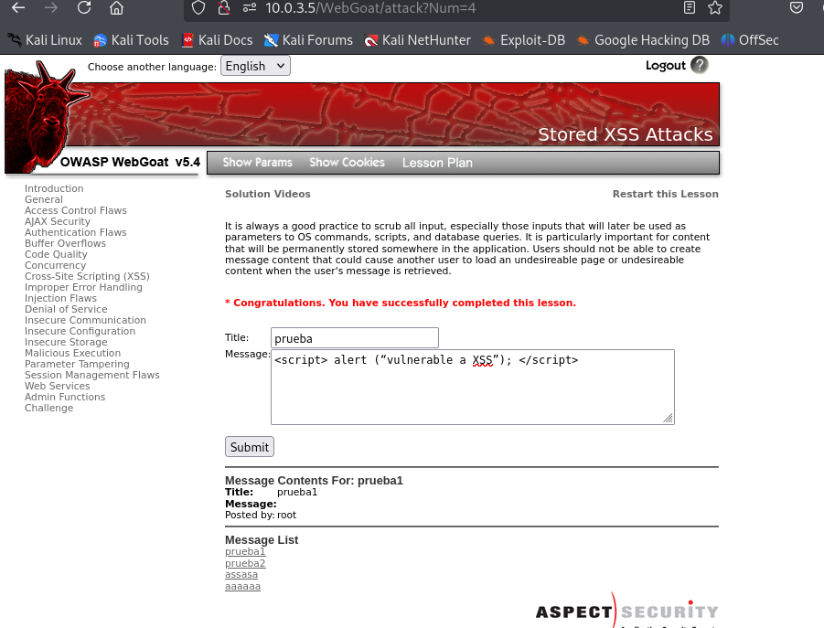

Como primera opción se ejecuto el payload en el área de título y no hubo reacción de parte de la pagina. Esto implico que se prosigue a inyectar el payload en el campo de observación, en este caso el que dice “message”. Se obtuvo como respuesta el siguiente pop-up que es lo que se esperaba
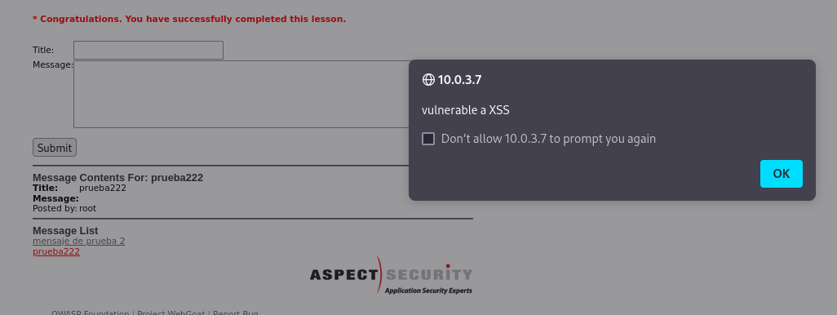

Existen diversas formas de comprobar si el código ha sido inyectado exitosamente, según cómo se refleje o ejecute en la aplicación.

<script>document.title = "Sitio vulnerable a XSS";</script>

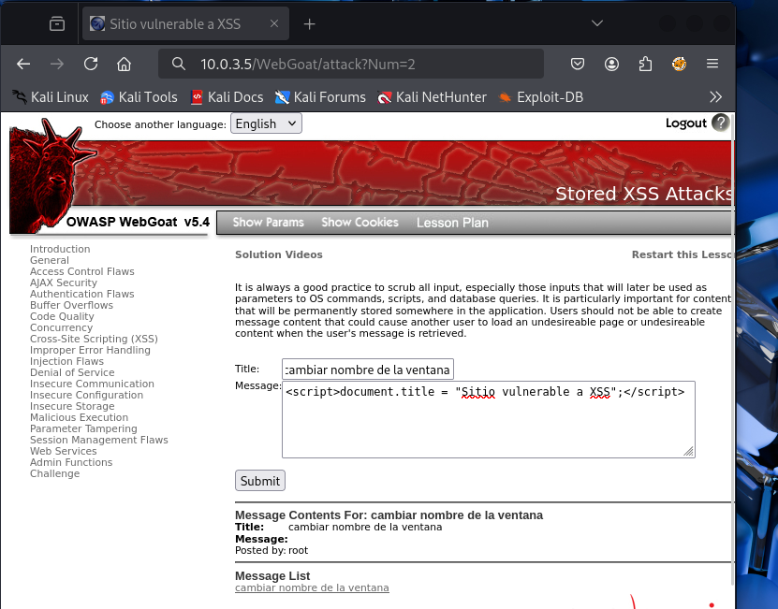

En este ejemplo se comprueba que es posible inyectar código al cambiar el título de la ventana del navegador mediante un script, lo que confirma la vulnerabilidad.

<script>document.body.innerHTML = "<h1>¡XSS detectado!</h1>";</script>

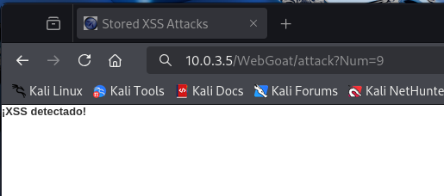

En esta variante se demuestra la vulnerabilidad modificando el contenido del cuerpo (body) de la página, reemplazándolo por un mensaje determinado.

Ahora que el payload tuvo éxito en el campo de observación se demuestra que en esa sección es vulnerable a cross-site scripting. Una vez identificada la vulnerabilidad se puede realizar una serie de ataques, puesto que esta variable no valida los valores que entran (pueden ser booleanos, código, texto,etc.) Luego de identificar la vulnerabilidad se prosigue a trabajar con la herramienta beEF Project para ver el alcance que tiene esta inyección.

Primero hay que arrancar la aplicación desde la terminal, para ello se necesita cambiar de privilegios a root, luego de esto hay que ir al directorio

cd /usr/share/beef
Después de ingresar a este directorio se procede a ejecutar la aplicación con el comando

./beef

Una vez que se inicialice el programa desde el terminal, se abrirá de manera automática el navegador web solicitando el nombre de usuario y contraseña, se ingresan los datos ya mencionados en el proceso de instalación. Desde la plataforma de WebGoat se ingresara la “Hook URL” que es la encargada de transferir los datos desde el navegador a un servidor web. La url se encuentra en la terminal cuando arranca beef. La url en este caso es 127.0.0.1 (localhost). El próximo código para presentar es el encargado de redireccionar los datos a la aplicación beef.
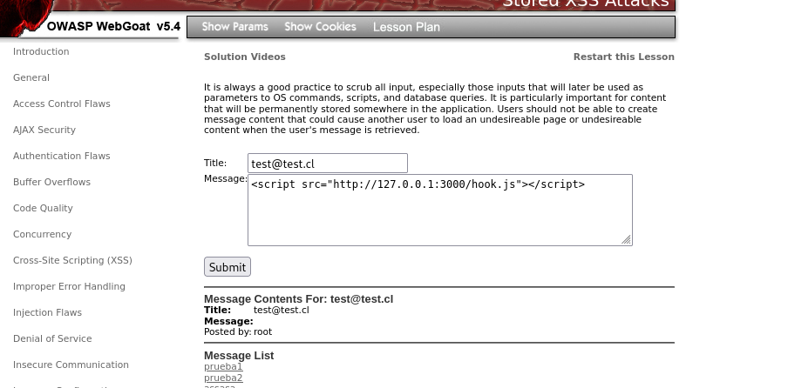

En la ilustración se puede notar que en la zona de la izquierda dice hooked browsers, en este caso se tomo la ip 10.0.3.5 desde la ip del localhost (127.0.0.1). Posteriormente se presiona donde se encuentra aparece el icono de Linux, mozilla y signo de pregunta y desde ahí se pueden realizar diversos ataques, para esta situación se realizará un ataque de Google Phishing, lo que implica que la pagina cuando redireccione al usuario emulará ser la pagina de Gmail para obtener los datos. El paso siguiente seria clickear “Execute” que se encuentra en la esquina inferior a la derecha
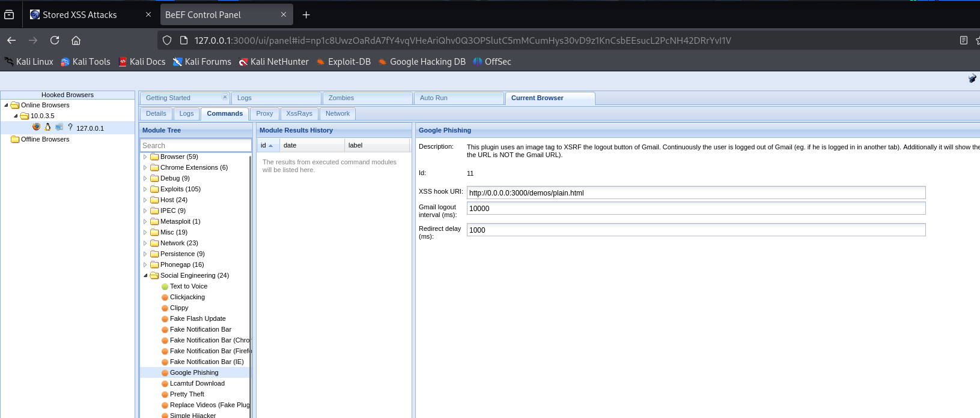

Como paso siguiente seria verificar que esto se cumple. Para comprobarlo hay que ir a la pagina donde se esta realizando el laboratorio. Estando dentro de la pagina hay que actualizarla y se debería ver de esta manera. En la ilustración numero 16 se escribió un nombre de usuario y una contraseña de prueba, los cuales son. Un detalle a considerar es que una vez que se escribe el nombre de usuario y contraseña la pagina luego redirecciona nuevamente a Gmail pero a la pagina oficial.
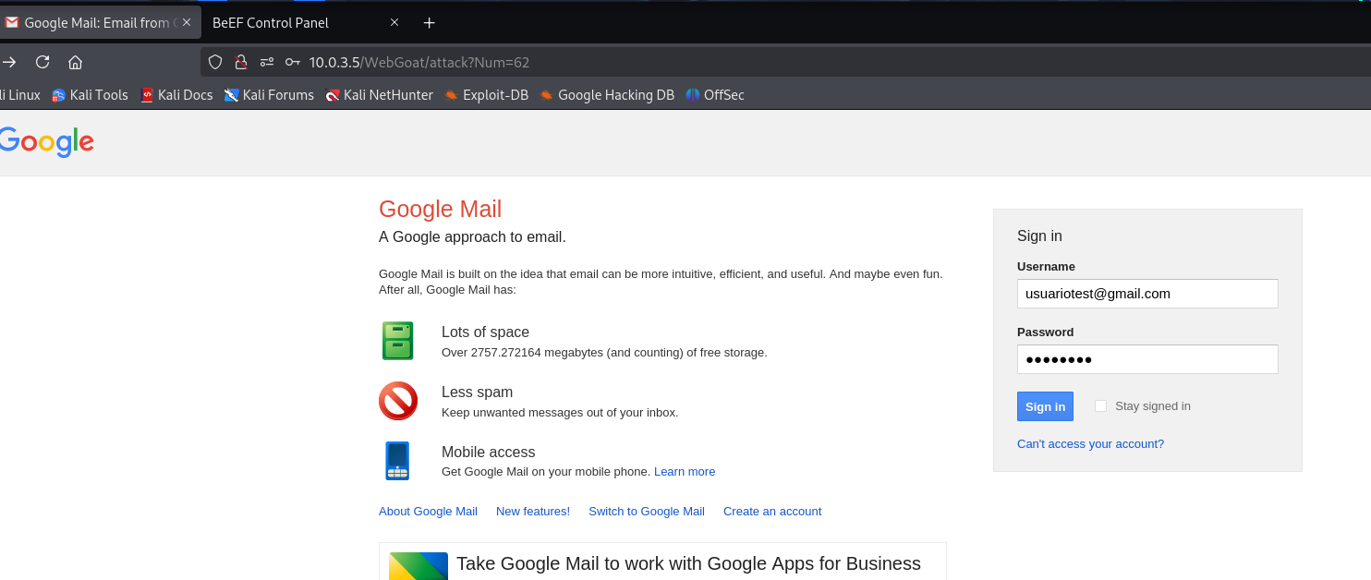
user : usuariotest@gmail.com
password : TEst1234

Finalmente para comprobar si los datos quedaron almacenados en beef hay que dirigirse a la aplicación y hay que entrar al icono que dice command y aparecerán los registros (en esta situación los datos ingresados anteriormente). Como se muestra en la ilustración numero 17 se puede notar que los datos efectivamente quedaron almacenados. Con esta imagen se da por concluida la experiencia numero 1.

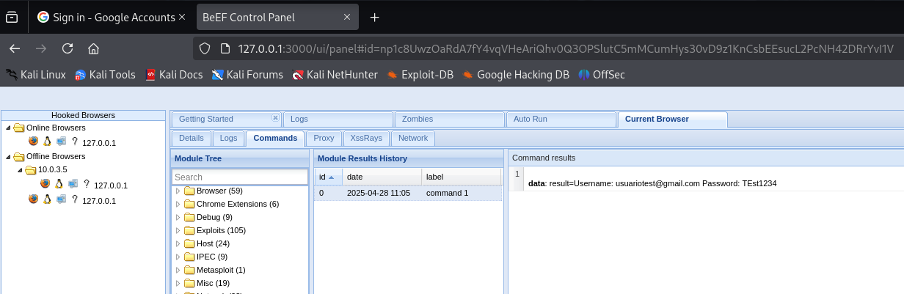

SQL INYECTION

Visión teórica

Hay diversas formas de como realizar este ataque, en este caso se hará de esta manera. Consta de 3 pasos donde el primero consiste en identificar la vulnerabilidad, para ello se realiza una petición de tipo HTTP a la aplicación web. En esta petición hay una condición booleana que permite verificar si la pagina esta validando esta variable de entrada. Luego de esto se crea la sentencia SQL en un bloc de notas o en la terminal. Finalmente esta sentencia queda infectando al servidor de base de datos donde se almacena esta información (podría ser un formulario, sesión de login, etc). Se supone que estas sentencias si el sistema fuera seguro no deberían pasar a la base de datos y solamente deberían validar si es o no los datos que se deberían ingresar.
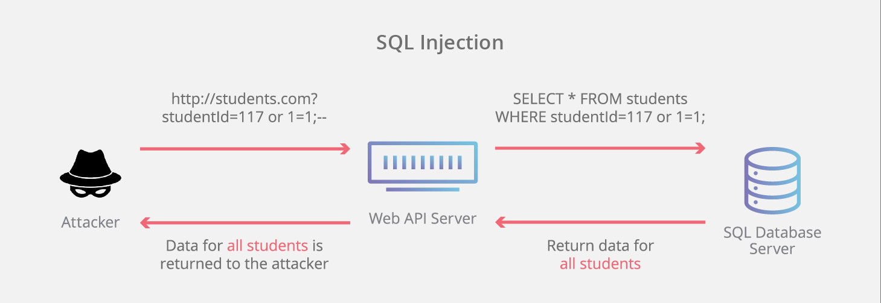
https://www.cloudflare.com/learning/security/threats/sql-injection/

Visión técnica

La metodología para llevar a cabo esta experiencia consta de lo siguiente, primero se instalaran las herramientas de pentesting “SQLmap, Burpsuite” y una extensión del navegador web que es FoxyProxy para realizar tareas de proxy sobre la pagina a vulnerar

Instalacion de SQLmap

Para instalar la herramienta SQLmap hay que dirigirse a la terminal de Kali Linux y escribir el siguiente comando desde la terminal

sudo apt-get -y install sqlmap

Una vez instalado se ingresa desde la terminal para verificar que este funcionando con este comando

sqlmap

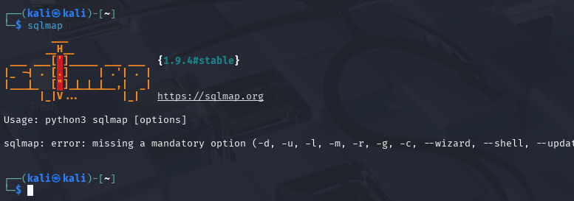

Instalacion de Burpsuite

Esta herramienta es una de las mas utilizadas en el mundo del pentesting debido a la gran versatilidad de tareas que puede realizar, desde la codificación de un texto a url, la captura de trama de una pagina, puede realizar fuzzing, crawling, un reconocimiento de tipo spyder, etc. Esta herramienta ya viene instalada en el sistema operativo asi que lo que faltaría para que esta herramienta pueda realizar capturas de trama es instalar el proxy en el navegador web. En este caso como se utiliza el navegador Mozilla Firefox se descargara la extensión “FoxyProxy”. Para realizar esto hay que entrar a la siguiente pagina.
https://addons.mozilla.org/es/firefox/addon/foxyproxy-standard/
Aquí hay que apretar en el icono que dice descargar y luego solicitara los datos donde se va almacenar el proxy, para visualizar mejor esta descripción será acompañado de una captura de pantalla que se presentara a continuación. El puerto a utilizar será el 8080 puesto que es el puerto configurando por defecto en burpsuite.

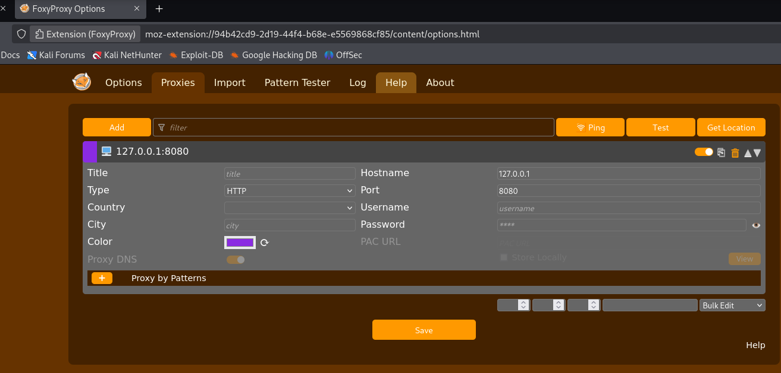

Procedimiento de ataque

En primer lugar hay que dirigirse en donde se encuentra alojada esta vulnerabilidad. En este caso será en la plataforma OWASP Bricks, la cual solicitara un nombre de usuario y contraseña que son las mismas del servidor web (root ; owaspbwa). Una vez entrando la pagina debería verse de la siguiente forma
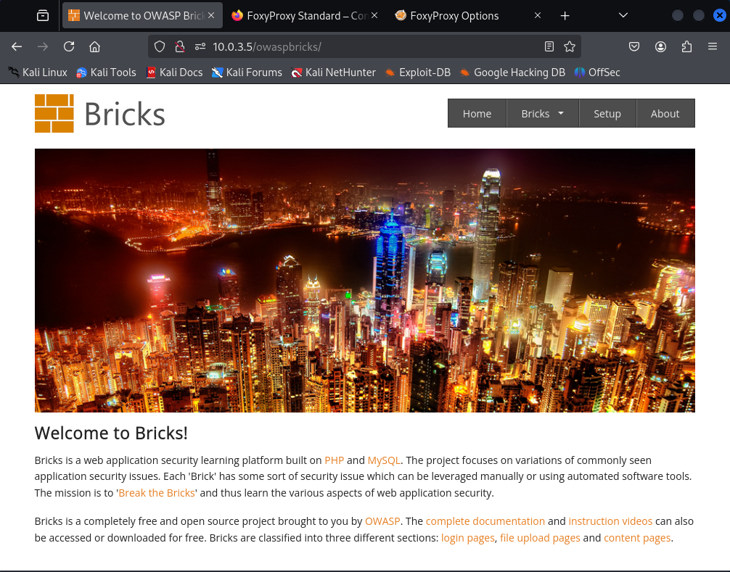
Como se puede apreciar hay diversos campos, se encuentra home bricks, etc. Hay que dirigirse a bricks y clickear en el texto que dice “login pages”. Aquí se encuentran distintas formas de loguear (aparecen 6 figuras donde uno se puede loguear, para esta situación se elegirá la primera). Para identificar la vulnerabilidad en primera instancia se presentara la inyección de manera manual y luego automatizada.

Inyección manual

La primera acción a realizar es ingresar un nombre de usuario de prueba y una contraseña de prueba. Estas variables de prueba serán username = user ; password = pass
Como estos entornos son de entrenamiento, las respuestas de la pagina son en una situación idealizada desde la perspectiva de un atacante, dado que es poco probable que en un navegador web entregue estas sentencias a la salida.

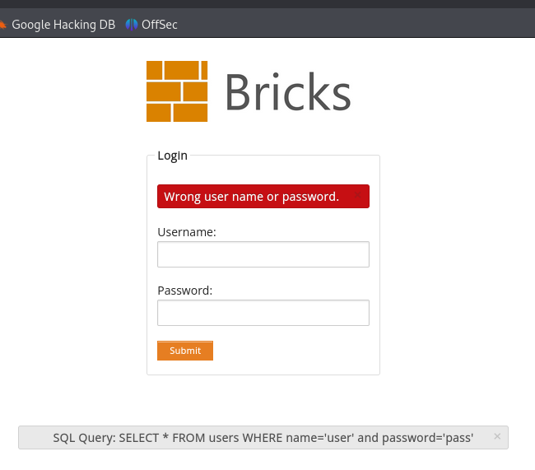

En la ilustración se puede notar que hay información relevante que entrega como respuesta el navegador, primero esta el mensaje de respuesta “Wrong user name or password” que esto dice que o esta malo uno o lo otro pero no dice cual de los 2, esto implica que probablemente no valide los datos de entrada, como segunda apreciación se puede ver que cuando se introdujeron los datos la aplicación entrego literalmente la solicitud de SQL que debería realizar al servidor web y no mostrar en el navegador. En esta situación se prosigue a copiar la solicitud de sql en la terminal o en un bloc de notas y modificar la sentencia de password.
En la terminal de kali se pueden encontrar diversos payloads asociados a inyecciones, para este caso será útil los payloads de sql, todo esto asumiendo que la pagina es vulnerable a ellos. Para encontrar estos scripts se presentara una captura de pantalla mostrando los movimientos al directorio.

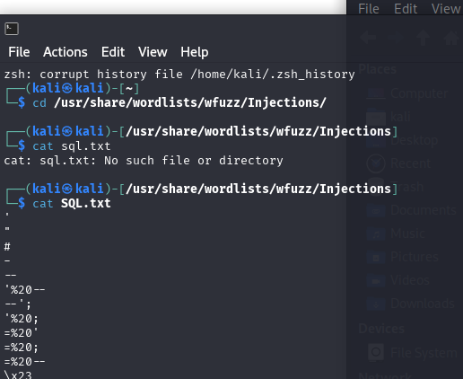

El primer código esta asociado a cambiarse al directorio donde se encuentra el payload. El segundo código es para mostrar los archivos o directorios que hay dentro, se elegirá el texto SQL.txt. finalmente el tercer código sirve para ver que tiene este archivo de texto. Dentro de este archivo de texto se puede encontrar diversos mensajes genéricos para inyectar, para esta situación se eligio el siguiente código:
' OR '1'='1
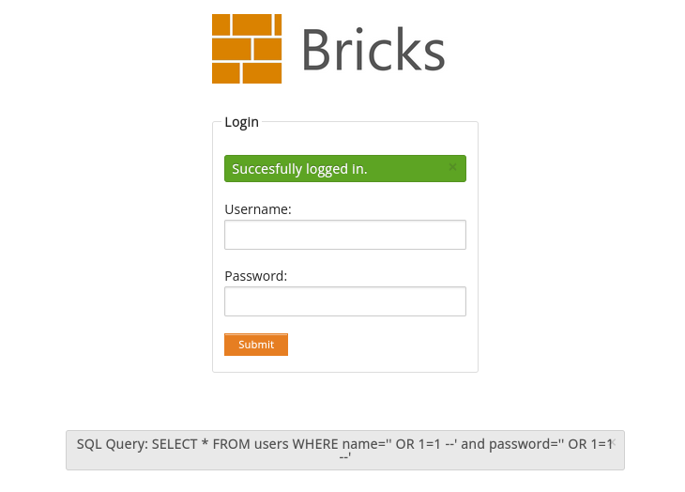

La inyección funcionó porque 'OR 1=1' hace que la condición WHERE sea siempre verdadera, y el '--' comenta el resto de la consulta.
Inyección automatizada

Desde la misma sesión de login se activara el Proxyfoxy para capturar los datos y enviarlos al proxy, para ello es necesario usar la herramienta burpsuite. Una vez dentro aparecerá un cuadro donde aparecerán 2 opciones para elegir, se elige la primera “Temporary Project” y se clickea next. Luego en el siguiente paso hay que elegir la opción “use burp default” y se apreta en start burp. Para activar el foxy proxy hay que ir al icono que aparece en la parte superior del navegador a la derecha y elegir la opción ip y puerto ingresados anteriormente
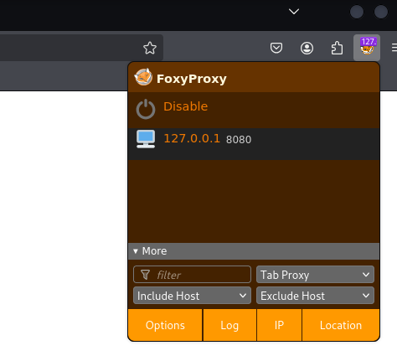
Al realizar esta acción lo que hace el servidor proxy es que captura el paquete de datos donde muestra como esta diseñada la sentencia HTTP. Luego de esto se ingresa un nombre de usuario y una contraseña de prueba para ver como es el paquete de datos. Este paquete una vez que se actualiza la pagina lo direcciona a burpsuite. Para encontrar este paquete en burpsuite hay que dirigirse a la aplicación y entrar al icono que dice “proxy”

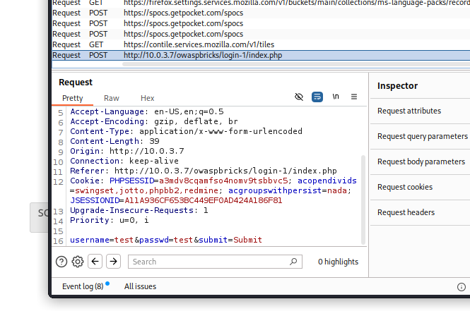

Como se puede notar en esta captura de trama aparecen distintos datos, muestra la URL, el host, el nombre de usuario que se ingreso, la contraseña, las cookies, etc. Esta información es valiosa desde el punto de vista del servidor dado que es la estructura de como se comunica la aplicación con los servidores. Ahora que se captaron los datos se creara un archivo para luego ser analizado por la herramienta SQLmap para ver donde esta la vulnerabilidad.
Para crear y editar este archivo desde la terminal hay que utilizar los siguientes comandos:

$ touch testsqlibricks

$ mousepad testsqlbicks

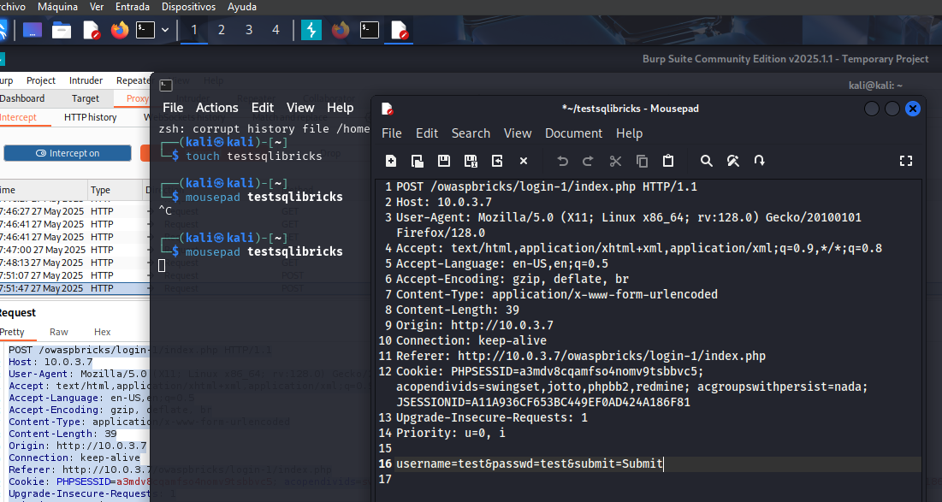

Como se puede apreciar hay 2 codigos utilizados, el primero es para crear el archivo y el segundo es encargado de poder modificar este archivo de texto y poder copiar los datos obtenidos desde burpsuite. Una vez creado este archivo se puede manipular su información. Esto se realizo entrando desde el terminal a sqlmap que mapeará cada parte de la pagina web para ver donde se encuentra la vulnerabilidad.
Entonces desde la terminal se escribirá el siguiente código. El código lo que hace es que de manera automatizada recorre cada objeto de la pagina web para ver si hay una brecha de vulnerabilidad. Realiza solo inyecciones de tipo XSS y SQLi esta herramienta, no esta encargada de realizar otro tipos de ataques. Después de un tiempo de espera el software entrego estos resultados.

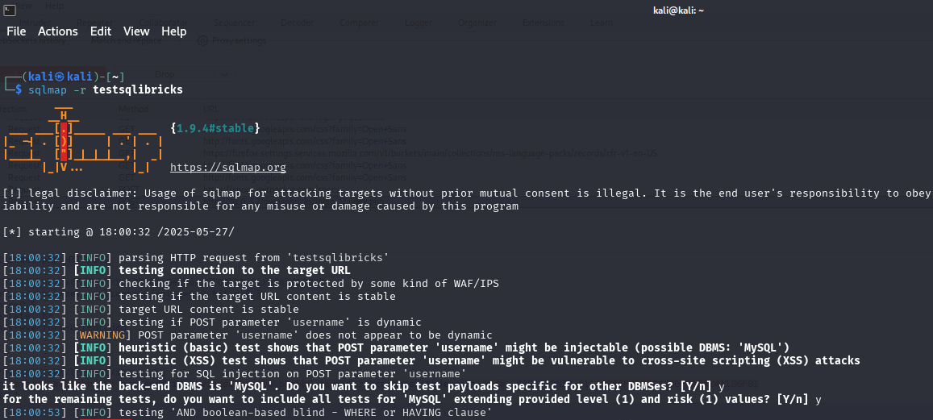

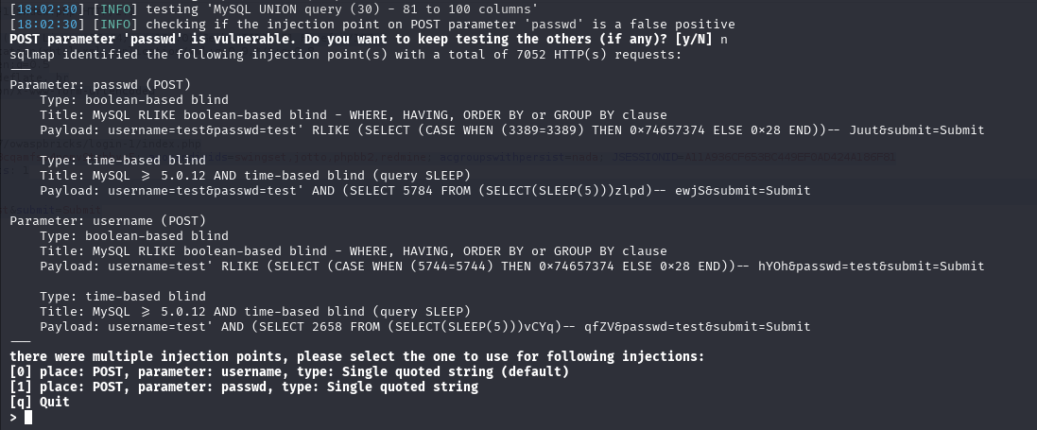

En esta ocasión muestra que el parámetro passwd y username están sujetos a la misma vulnerabilidad, SQL injection de tipo “boolean-based blind”, esto implica que como no valida los valores que entran se puede inyectar una código de tipo lógica booleana donde se ponen condiciones que son o verdaderas o falsas y se pueden obtener datos de esta misma tabla de base de datos.

Para lograr capturar la tabla de la base de datos se puede hacer desde sqlmap con el siguiente código:

sqlmap -r testsqlibricks -p username --batch –dump

Y se deberían mostrar los siguientes datos:

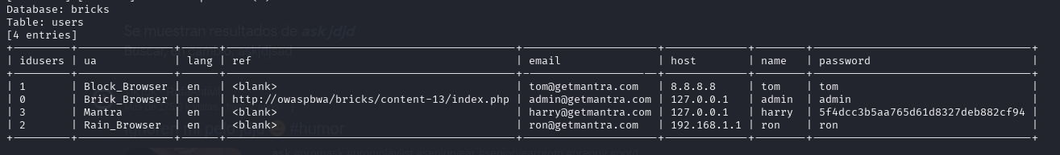

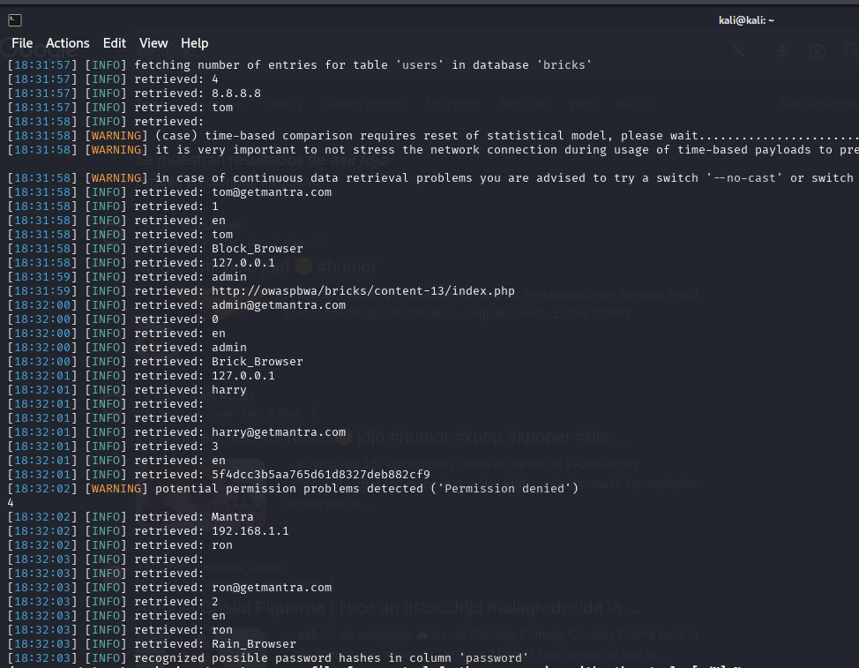

En esta imagen se notara que entrega información de usuarios perteneciente a esta pagina, lo cual es críticamente vulnerable por el alcance que puede llegar a tener. Entrega nombres de usuario, ip con la que se ingreso, contraseñas, etc. Las contraseñas a veces pueden venir codificadas como en el caso de Harry pero con una herramienta que realice ataques de fuerza bruta se pueden obtener decodificadas. Finalmente se puede notar que la diferencia entre el ataque manual y el automatizado varia en el alcance que puede llegar a tener, uno logro entrar como un usuario mas y el segundo logro obtener la tabla de la base de datos del portal. Si bien en esta ocasión el caso automatizado tuvo un alcance mas grande no siempre será asi, de hecho por lo general se recomienda realizar las pruebas de manera manual, debido a las fallas o limitaciones que puede tener el ataque automatizado.

Con esto se da por finalizado las ejecuciones prácticas de los ataques.

OWASP Risk Rating

Detectar vulnerabilidades es fundamental, pero también es clave estimar qué tan importantes son para el negocio. Estas pueden descubrirse mediante modelado de amenazas, revisiones de código, pruebas de penetración, o cuando la aplicación ya está funcionando.

Este método permite medir claramente la gravedad de estos riesgos, facilitando decisiones informadas sobre cómo gestionarlos. Tener un sistema estructurado evita confusiones sobre qué vulnerabilidades priorizar y ayuda a centrarse en las más críticas.

La base de este modelo estándar es la siguiente fórmula:

Riesgo = Probabilidad × Impacto

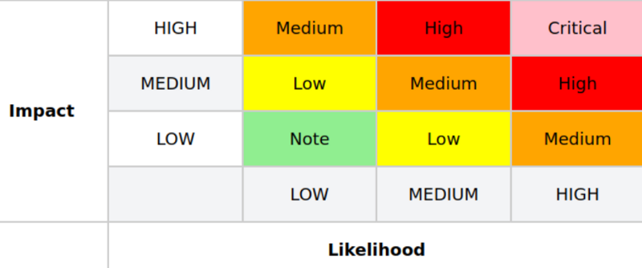

En las secciones siguientes, se desglosan los factores que conforman la "probabilidad" y el "impacto" para la seguridad de las aplicaciones.

1-Identificacion del riesgo
El primer paso para evaluar un riesgo consiste en identificar claramente la amenaza de seguridad, considerando quién podría realizar el ataque, qué tipo de ataque sería, qué vulnerabilidad sería explotada, y cuál sería el impacto para la organización si se lograra concretar. Cuando existan múltiples escenarios, es recomendable considerar siempre el peor caso para garantizar la evaluación más alta del riesgo.

2-Factores para estimar la probabilidad
Una vez identificado un riesgo potencial, el siguiente paso es estimar su probabilidad de explotación. Esta probabilidad representa qué tan probable es que un atacante descubra y aproveche una vulnerabilidad específica.

Para determinar esta probabilidad, se analizan distintos factores relacionados con el agente de amenaza. El objetivo es estimar qué tan probable es que un ataque tenga éxito desde el punto de vista de un grupo específico de atacantes. Siempre se recomienda considerar el peor caso, es decir, el atacante con mayores capacidades o acceso.
Los factores que se evalúan son los siguientes:
- Nivel de habilidad: desde sin conocimientos técnicos (valor 1) hasta habilidades avanzadas en penetración de sistemas (valor 9).
- Motivación: desde una recompensa baja o nula (valor 1) hasta una recompensa alta (valor 9).
- Oportunidad: analiza los recursos necesarios para explotar la vulnerabilidad, desde necesitar acceso completo (valor 0) hasta no requerir acceso alguno (valor 9).
- Tamaño del grupo atacante: va desde grupos pequeños como desarrolladores o administradores (valores 2) hasta usuarios anónimos de Internet (valor 9).

Factores de vulnerabilidad
El siguiente grupo de factores está relacionado con la vulnerabilidad en sí. El objetivo es estimar qué tan probable es que esta vulnerabilidad específica sea descubierta y explotada, considerando al agente de amenaza definido previamente.
Los factores que se deben evaluar son:
- Facilidad de descubrimiento: mide qué tan fácil es para el atacante encontrar la vulnerabilidad. Las opciones van desde "prácticamente imposible" (valor 1), "difícil" (3), "fácil" (7), hasta "existen herramientas automatizadas" (9).
- Facilidad de explotación: evalúa qué tan fácil es explotar la vulnerabilidad una vez descubierta. Va desde "teórica" (1), "difícil" (3), "fácil" (5), hasta "automatizada" (9).
- Conocimiento o visibilidad: determina qué tan conocida es la vulnerabilidad para el grupo atacante. Las opciones son "desconocida" (1), "oculta" (4), "obvia" (6), y "de conocimiento público" (9).
- Detección de intrusión: analiza la probabilidad de que un ataque sea detectado. Puede ser "activamente detectado por la aplicación" (1), "registrado y revisado" (3), "registrado pero no revisado" (8), o "no registrado" (9).

3-Factores para estimar el impacto

Al evaluar el impacto de un ataque exitoso, es importante distinguir entre dos tipos de consecuencias: el impacto técnico y el impacto en el negocio. El impacto técnico afecta directamente a la aplicación, sus datos y funciones, mientras que el impacto de negocio afecta a la empresa que opera la aplicación.
Aunque el impacto en el negocio es el más relevante, muchas veces no se dispone de toda la información para evaluarlo. En esos casos, describir detalladamente el riesgo técnico permitirá que un responsable del área de negocio tome decisiones informadas sobre su gravedad.

Factores de Impacto Técnico
- Pérdida de confidencialidad: ¿Cuánta información puede filtrarse y qué tan sensible es? Desde datos no sensibles mínimos (2) hasta toda la información expuesta (9).
- Pérdida de integridad: ¿Qué cantidad de datos pueden corromperse y con qué gravedad? Desde corrupción leve de pocos datos (1) hasta corrupción total de todos los datos (9).
- Pérdida de disponibilidad: ¿Cuánto del servicio puede interrumpirse y qué tan crítico es? Desde interrupción de servicios secundarios (1) hasta pérdida completa de todos los servicios (9).
- Pérdida de trazabilidad (accountability): ¿Se pueden rastrear las acciones del atacante? Desde totalmente rastreables (1) hasta completamente anónimas (9).

Factores de impacto empresarial

El impacto en el negocio proviene del impacto técnico, pero requiere una comprensión más profunda de qué es lo importante para la empresa que opera la aplicación. Idealmente, el análisis de riesgos debe ir acompañado del impacto en el negocio, especialmente si va dirigido a una audiencia ejecutiva, ya que este tipo de impacto es el que justifica invertir en seguridad.

Factores de Impacto en el Negocio:
- Daño financiero: ¿Qué pérdidas económicas causaría un ataque? Desde un costo menor que arreglar la falla (1) hasta una bancarrota (9).
- Daño a la reputación: ¿Afectaría la imagen de la empresa? Desde daño mínimo (1), pérdida de cuentas importantes (4), pérdida de confianza (5), hasta daño grave a la marca (9).
- Incumplimiento normativo: ¿Qué nivel de exposición legal o regulatoria generaría? Desde una violación menor (2), violación clara (5), hasta una de alto perfil (7).
- Violación de privacidad: ¿Cuánta información personal podría filtrarse? Desde un individuo (3), cientos (5), miles (7), hasta millones de personas afectadas (9).
- 4-Determinar la Severidad del Riesgo

En este paso se combinan las estimaciones de probabilidad e impacto para calcular la severidad total del riesgo. Para ello, ambos valores (probabilidad e impacto), que se miden en una escala de 0 a 9, se clasifican en tres niveles: bajo, medio o alto. Esta clasificación permite visualizar rápidamente la gravedad del riesgo y priorizar su tratamiento.

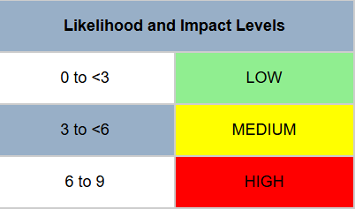

Método Repetible
Si es necesario justificar o repetir las evaluaciones de riesgo, se debe seguir un proceso más formal que implique calificar cada factor y calcular el resultado numéricamente. Aunque hay cierto nivel de incertidumbre en estas estimaciones, el objetivo es ayudar al evaluador a llegar a una conclusión razonable. Este proceso puede ser asistido por herramientas automatizadas para facilitar los cálculos.

El primer paso consiste en seleccionar una opción para cada factor y asignarle su valor numérico correspondiente. Luego, se calcula el promedio de los puntajes para obtener el valor final de probabilidad.
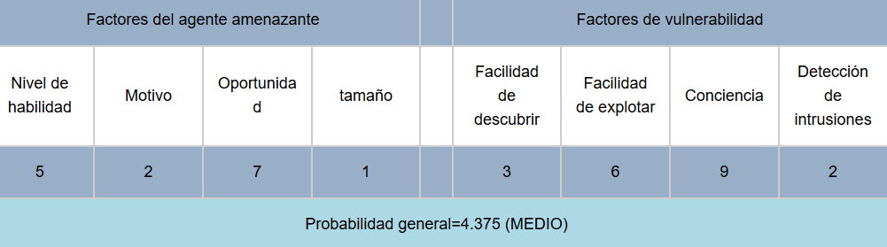

Por ejemplo, si los factores del agente de amenaza tienen valores 5, 2, 7 y 1, el promedio es (5 + 2 + 7 + 1) / 4 = 3.75.
Para los factores de vulnerabilidad con valores 3, 6, 9 y 2, el promedio es (3 + 6 + 9 + 2) / 4 = 5.0.
La probabilidad total se obtiene promediando ambos: (3.75 + 5.0) / 2 = 4.375.

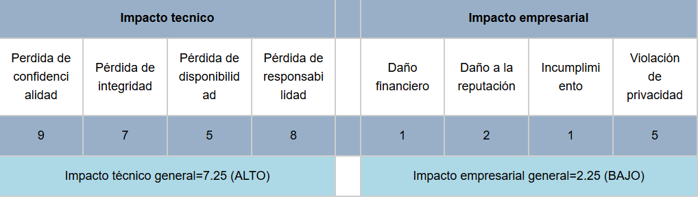

Determinar la Severidad
Una vez que se tienen las estimaciones de probabilidad e impacto, se pueden combinar para obtener la severidad final del riesgo.
Si se dispone de información clara sobre el impacto en el negocio, debe usarse esa. En caso contrario, se puede utilizar el impacto técnico como referencia secundaria.

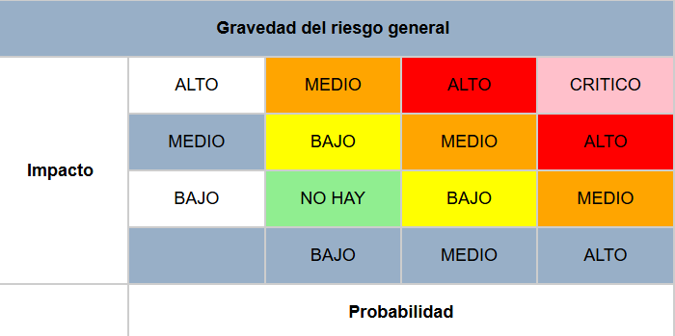

En el ejemplo anterior, la probabilidad es media y el impacto técnico es alto, lo que sugiere una severidad alta desde una perspectiva puramente técnica. Sin embargo, si el impacto en el negocio es bajo, la severidad real del riesgo también se considera baja.

5- Decidir Qué Corregir
Una vez clasificados los riesgos, se genera una lista priorizada de qué corregir. Como regla general, se deben abordar primero los riesgos más graves, ya que solucionar vulnerabilidades menores no mejora significativamente el perfil de riesgo general, incluso si son fáciles o baratas de corregir.

6-Personalizar el Modelo de Evaluación de Riesgos
Contar con un modelo de evaluación de riesgos personalizable es clave para que sea adoptado dentro de una organización. Un modelo adaptado a la realidad del negocio genera resultados más alineados con la percepción interna de lo que realmente representa un riesgo grave.

Análisis comparativo de severidad de ataques: SQL Injection vs Stored XSS (OWASP Risk Rating)

En esta sección se presenta una comparación visual y cuantitativa entre dos de los ataques más comunes en aplicaciones web: SQL Injection y Cross-site Scripting (XSS) almacenado, aplicando la metodología OWASP Risk Rating. Esta metodología permite evaluar el riesgo combinando la probabilidad de ocurrencia con el impacto técnico y empresarial, asignando una severidad final al riesgo detectado.

Para cada ataque se analizaron:

Factores del agente amenazante (nivel de habilidad, motivación, y oportunidad).
Factores de vulnerabilidad (facilidad de descubrimiento, de explotación y detección).
Impacto técnico (pérdida de confidencialidad, integridad, disponibilidad y trazabilidad).
Impacto empresarial (daño financiero, reputacional, cumplimiento normativo y privacidad).

Los resultados obtenidos indican que:

Sql inyectión

SQL Injection presenta una probabilidad alta de explotación (8.125), con un impacto técnico también alto (7.5) y un impacto empresarial medio (3.75). Esto sugiere una severidad final alta desde el punto de vista técnico, lo que justifica su prioridad en la mitigación.

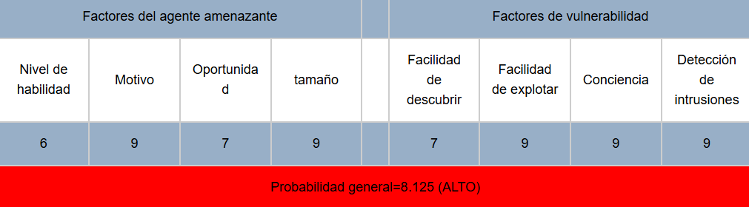
Severidad final (con impacto técnico): Alta

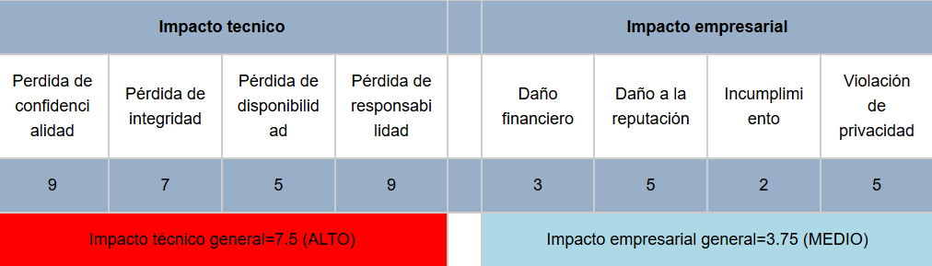
Severidad final (con impacto negocio): Media

Xss stored

XSS almacenado también tiene una probabilidad alta (8.25), pero el impacto técnico es medio (5.0) y el empresarial bajo (2.75), resultando en una severidad final de media a baja. Aunque su ejecución es frecuente, el daño potencial suele estar más limitado si no se complementa con ataques posteriores.

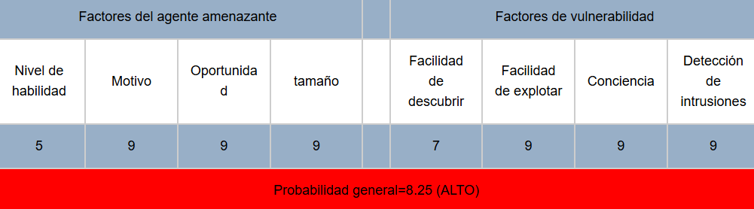
Severidad final (con impacto técnico): Media

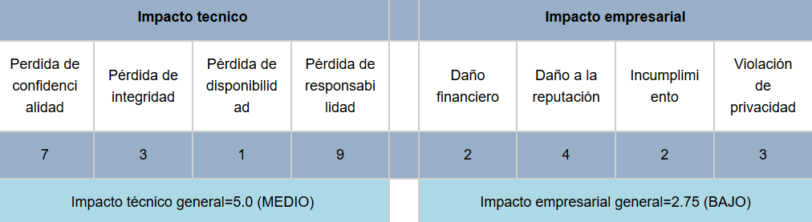
Severidad final (con impacto negocio): Baja a media

Tabla comparativa de aspectos técnicos entre los ataques

Variable | XSS (Stored) | SQL Injection Manual | SQL Injection Automatizado
Herramienta utilizada | Navegador + BeEF | Navegador + entrada manual | SQLmap + archivo capturado con BurpSuite
Punto de inyección | Campo "mensaje" (formulario WebGoat) | Login (Bricks Login 1) | Login (Bricks Login 1)
Payload utilizado | <script>alert("XSS")</script> | ' OR '1'='1 -- | Generados automáticamente por SQLmap
Tiempo de ejecución | 3 minutos | 2 minutos | 30 segundos – 2 minutos
Datos obtenidos | Credenciales (phishing) | Acceso como usuario válido | Tabla completa de usuarios con datos
Persistencia del ataque | Sí (quedó guardado en base de datos) | No | No
Nivel de acceso | Acceso al navegador de la víctima | Acceso a sesión | Acceso a base de datos
Detección por la aplicación | No | No | No
Mitigación aplicable | Validación de entrada, CSP, escape de HTML | Sentencias preparadas (prepared statements) | Validaciones, WAF, control de parámetros

Forma de mitigación de los ataques

1. Mitigación de SQL Injection
SQL Injection ocurre cuando una aplicación permite que entradas del usuario sean incluidas sin validación en sentencias SQL, lo que puede permitir manipular consultas, acceder a datos confidenciales o comprometer todo el sistema.

1.1 Uso de sentencias preparadas (prepared statements)
Es la medida más eficaz para prevenir inyecciones. En lugar de concatenar texto con variables, se usan parámetros predefinidos. Ejemplo en PHP con PDO:

1.2 Validación estricta de entradas
Todas las entradas deben validarse según su tipo, longitud y formato esperado. Evitar aceptar caracteres especiales innecesarios en campos como IDs, nombres de usuario o correos.

1.3 Principio de privilegios mínimos
La cuenta de base de datos utilizada por la aplicación debe tener solo los permisos necesarios. Por ejemplo, una app pública no debería tener permisos de DROP, DELETE o ALTER.

1.4 Manejo de errores controlado
Evitar mostrar errores detallados al usuario final. Los mensajes de error deben ser genéricos y registrar los detalles técnicos en logs internos para auditoría.

1.5 Uso de Web Application Firewalls (WAF)
Un WAF puede detectar patrones comunes de inyecciones SQL y bloquear solicitudes maliciosas antes de que lleguen al servidor de la aplicación.

Mitigación de Cross-site Scripting (XSS)

XSS permite inyectar scripts maliciosos en aplicaciones que luego se ejecutan en el navegador de otros usuarios. Esto puede usarse para robar cookies, realizar phishing o secuestrar sesiones.

2.1 Escape y sanitización de salida
Todo contenido dinámico generado por el usuario debe escapar correctamente los caracteres especiales antes de ser renderizado en HTML. Ejemplo: convertir < en &lt

2.2 Uso de Content Security Policy (CSP)
Una política CSP bien configurada restringe el origen de scripts que puede ejecutar el navegador, reduciendo drásticamente el impacto de un XSS exitoso.

2.3 Validación del lado del servidor
Además de validar en el front-end, se deben aplicar filtros y validaciones en el backend, evitando la confianza ciega en el cliente.

2.4 Protección de cookies
Configurar las cookies con atributos HttpOnly, Secure y SameSite ayuda a reducir el riesgo de robo mediante XSS.

